**BỘ GIÁO DỤC VÀ ĐÀO TẠO**

**TRƯỜNG ĐẠI HỌC CẦN THƠ**

**KHOA CÔNG NGHỆ THÔNG TIN & TRUYỀN THÔNG**

**BỘ MÔN CÔNG NGHỆ THÔNG TIN**



**LUẬN VĂN TỐT NGHIỆP ĐẠI HỌC**

**NGÀNH CÔNG NGHỆ THÔNG TIN**

**Đề tài**

**WEBSITE QUẢN LÝ ĐỀ THI KẾT HỢP CHẤM BÀI THI TRẮC NGHIỆM BẰNG MÁY HỌC**

**Sinh viên: Lê Trung Hiếu**

**Mã số: B1606795**

**Khóa: K42**

***Cần Thơ, 01/2021***

**BỘ GIÁO DỤC VÀ ĐÀO TẠO**

**TRƯỜNG ĐẠI HỌC CẦN THƠ**

**KHOA CÔNG NGHỆ THÔNG TIN & TRUYỀN THÔNG**

**BỘ MÔN CÔNG NGHỆ THÔNG TIN**



**LUẬN VĂN TỐT NGHIỆP ĐẠI HỌC**

**NGÀNH CÔNG NGHỆ THÔNG TIN**

**Đề tài**

**WEBSITE QUẢN LÝ ĐỀ THI KẾT HỢP CHẤM BÀI THI TRẮC NGHIỆM BẰNG MÁY HỌC**

**Người hướng dẫn Sinh viên thực hiện**

TS. Nguyễn Thanh HảiLê Trung Hiếu

Mã số: B1606795

Khóa: K42

***Cần Thơ, 01/2021***

**LỜI CẢM ƠN**

Trong suốt quá trình học tập dưới sự quan tâm,dìu dắt và sự giúp đỡ tận tình của quý thầy cô và các bạn trong khoa Công Nghệ Thông Tin & TT đã dạy dỗ cho em đến ngày hôm nay. Luận văn tốt nghiệp là giai đoạn quan trọng nhất trong suốt quá trình học tập ở trường đại học Cần Thơ vì nó trang bị cho e nữa kiến thức quan trọng để em tiếp tục làm hành trang trong quãng thời gian sau này.

Vì thế em xin được chân thành gửi lời cảm ơn sâu sắc tới quý thầy cô và các bạn của trường đại học Cần Thơ nói chung và quý thầy cô khoa Công Nghệ Thông Tin & Truyền Thông nói riêng đã tận tâm giúp đỡ em trong suốt thời gian học tập tại trường.Và đặc biệt hơn nữa là thầy **Nguyễn Thanh Hải** đã trực tiếp hướng dẫn cho em trong khóa luận văn cuối cùng này.

Được thầy tận tình chỉ dẫn trong suốt quá trình làm việc, em đã cố gắng và nỗ lực rất nhiều để hoàn thành được những yêu cầu mà thầy đã đề ra cho em một cách tốt nhất, nhưng trong đó em biết sẽ có những sai sót là điều mà em khó khó tránh khỏi, vì vậy em rất biết ơn thầy và em cảm ơn thầy rất nhiều.

Và em cũng xin cảm gia đình và các bạn trong lớp DI16V7A1 đã giúp đỡ và động viên em để em hoàn thiện tốt khóa luận tốt nghiệp này

Em xin chân thành cảm ơn!

Cần thơ, tháng 01 năm 2021

Người viết

Lê Trung Hiếu

**NHẬN XÉT CỦA GIÁO VIÊN HƯỚNG DẪN**

………………………………………………………………………………………………………………………………………………………………………………………………………………………………………………………………………………………………………………………………………………………………………………………………………………………………………………………………………………………………………………………………………………………………………………………………………………………………………………………………………………………………………………………………………………………………………………………………………………………………………………………………………………………………………………………………………………………………………………………………………………………………………………………………………………………………………………………………………………………………………………………………………………………………………………………………………………………………………………………………………………………………………………………………………………………………………………………………………………………………………………………………………………………………………………………………………………………………………………………………………………………………………………………………………………………………………………………………………………………………………………………………………………………………………………………………………………………………………………………………………………………………………………………………………………………………………………………………………………………………………………………………………………………………………………………………………………………………………………………………………………………………………………………………………………………………………………………………………………………………………………………………………………………………………………………………………………………………………………………………………………………………………………………………………………………………………………………………………………………………………………………………………………………………………………………………………………………………………………………………………………………………………………………………………………………………………………………………………………………………………………………………………………………………………………………………………………………………………………………………………………………………………………………

Cần Thơ, tháng 01 năm 2021

(GVHD ký và ghi rõ họ tên)

**NHẬN XÉT CỦA GIÁO VIÊN PHẢN BIỆN**

………………………………………………………………………………………………………………………………………………………………………………………………………………………………………………………………………………………………………………………………………………………………………………..…………………………………………………………………………………………………………………………………………………………………………………………………………………………………………………………………………………………………………………………………………………………………………………………………………………………………………………………………………………………………………………………………………………………………………………………………………………………………………………………………………………………………………………………………………………………………………………………………………………………………………………………………………………………………………………………………………………………………………………………………………………………………………………………………………………………………………………………………………………………………………………………………………………………………………………………………………………………………………………………………………………………………………………………………………………………………………………………………………………………..……………………………………………………………………………………………………………………………………………………………………………………………………………………………………………………………………………………………………………………………………………………………………………………………………………………………………………………………………………………………………………………………………………………………………………………………………………………………………………………………………………………………………………………………………………………………………………………………………………………………………………………………………………………………………………………………………………………………………………………………………………………………………………………

……………………………………………………………………………………………………………………………………………………………………………………………………………………………………………………………………………………………………………………………………………………………………………………………………………………………………………………

Cần Thơ, tháng 01 năm 2021

(GVPB ký và ghi rõ họ tên)

**MỤC LỤC**

DANH MỤC BẢNG iv

DANH MỤC HÌNH v

CÁC KÝ HIỆU VÀ VIẾT TẮT vi

TÓM TẮT vii

ABSTRACT viii

PHẦN 1: GIỚI THIỆU 1

1. Đặt vấn đề 1

1.1. Xu hướng chung 1

1.2. Những nghiên cứu liên quan 1

2. Mục tiêu đề tài 3

3. Đối tượng và phạm vi nghiên cứu 4

3.1. Đối tượng nghiên cứu 4

3.2. Phạm vi nghiên cứu 4

4. Phương pháp nghiên cứu 4

5. Nội dung nghiên cứu 4

6. Bố cục quyển luận văn 6

PHẦN 2: NỘI DUNG 7

CHƯƠNG 1. ĐẶC TẢ YÊU CẦU 7

1.1. Mô tả bài toán 7

1.1.1. Giới thiệu về hệ thống 7

1.2. Yêu cầu chức năng của hệ thống 7

1.3. Yêu cầu phi chức năng 8

1.4. Phần cứng Ứng dụng 8

CHƯƠNG 2. CƠ SỞ LÝ THUYẾT 9

2.1. Giới thiệu giải thuật 9

2.1.1. Giải thuật phát hiện cạnh Canny - Canny Edge Detection 9

2.2. Giới thiệu về cấu trúc bài kiểm tra. 11

2.2.1. Câu trúc câu bài thi 11

2.3. Giới thiệu OpenCv 14

2.4. Công nghệ web 14

2.4.1. Giới thiệu về API và RESTful API 14

2.5. Hệ quản trị cơ sở dữ liệu MySQL 15

2.6. Giới thiệu về Sequelize 16

2.7. Giới thiệu về Reactjs 16

2.8. Thư viện Axios 17

2.9. Giới thiệu về Nodejs 18

2.10. Giới thiệu về Express 18

2.11. Flask REST API 18

2.12. RESTful API 19

2.13. REST API server 20

CHƯƠNG 3. THIẾT KẾ VÀ CÀI ĐẶT HỆ THỐNG 21

3.1. Sơ đồ chức năng nhóm người dùng 21

3.1.1. Sơ đồ chức năng người dùng quản trị 21

3.1.2. Sơ đồ chức năng nhóm người dùng giáo viên 21

3.1.3. Sơ đồ chức năng nhóm người dùng học sinh 22

3.2. Thiết kế mô hình 23

3.2.1. Mô hình dữ liệu mức quan niệm CDM 23

3.2.2. Mô hình vật lý 24

3.2.3. Mô hình dữ liệu mức vật lý - PDM 24

3.2.4. Sơ đồ luồng dữ liệu – DFD 25

3.3. Xây dựng webserver 25

Giao diện đăng nhập 25

3.3.1. Giao diện thêm đề thi từ ngân hàng câu hỏi 28

3.3.2. Giao diện quản lý điểm và biểu đồ điểm của sinh viên 28

3.3.3. Giao diện thi online của sinh viên 29

3.3.4. Web client 29

3.4. Quy trình xử lý ảnh 29

3.4.1. Phát hiện và trích xuất khung trả lời 31

3.4.2. Phát hiện và sắp xếp câu trả lời 32

3.4.3. Xác định câu trả lời được đánh dấu và so với kết quả của giáo viên 33

3.4.4. Dán khung trả lời và chấm bài kiểm tra 34

CHƯƠNG 4. ĐÁNH GIÁ KIỂM THỬ 34

4.1. Môi trường cài đặt 35

4.2. Đánh giá kiểm thử thử hệ thống web 35

4.2.1. Kịch bản kiểm thử 35

PHẦN 3: KẾT LUẬN 41

1. Kết quả đạt được 41

1.1. Kết quả 41

1.2. Kinh nghiệm thực tiễn 41

1.3. Mục tiêu đề ra 41

2. Hạn chế 42

3. Hướng phát triển 42

TÀI LIỆU THAM KHẢO 43

DANH MỤC BẢNG

Bảng 1 Đối tượng nghiên cứu của đề tài 5

Bảng 2 Các tác vụ cơ bản của REST dựa trên phương thức HTTP 15

Bảng 3 Hình 16 Danh sách status code từ response 19

Bảng 4 URL API server với các phương thức 20

Bảng 5 Bảng kiểm thử chức năng đăng nhập của giáo viên và sinh viên 35

Bảng 6 Kiểm thử chức năng thêm dữ liệu vào hệ thống 36

Bảng 7 Kiểm thử hệ thống thi online 37

Bảng 8 Kịch chấm điểm bài kiểm tra khi giáo viên cho thi trên giấy 38

DANH MỤC HÌNH

Hình 1 Công nghệ nhận dạng đánh dấu OMR 3

Hình 2 Công thức tính Gradient và hướng gradient 9

Hình 3 Ảnh đã nhị phân[11] 10

Hình 4 Ảnh minh họa về lọc ngưỡng 11

Hình 5 Mẫu câu trắc nghiệm [12] 11

Hình 6 Khung nhận dạng bài kiểm tra 12

Hình 7 Khung nhận dạng số lượng câu hỏi sẽ được kiểm tra 12

Hình 8 Khung nhận dạng câu hỏi 13

Hình 9 Khung nhận dạng mã số học sinh 13

Hình 10 Mô hình hoạt động cơ bản của REST 15

Hình 11 Logo của MySQL [9] 15

Hình 12 Logo của thư viện Sequelize 16

Hình 13 Logo thư viện Reactjs [4] 16

Hình 14 Logo Nodejs 18

Hình 15 Logo Flask framework 19

Hình 16 Sơ đồ phân rã chức năng quản trị 21

Hình 17 Sơ đồ phân rã chức năng giáo viên 21

Hình 18 Sơ đồ chức năng nhóm người dùng học sinh 22

Hình 19 Mô hình dữ liệu mức quan niệm CDM 23

Hình 20 Mô hình vật lý của hệ thống 24

Hình 21 Mô hình dữ liệu mức vật lý (PDM) 24

Hình 22 Sơ đồ hệ thống quản lý đề thi 25

Hình 23 Giao diện form đăng nhập 25

Hình 24 Sơ đồ tuần tự đăng nhập 26

Hình 25 Giao diện thêm câu hỏi 27

Hình 26 Giao diện chức năng thêm đề thi 28

Hình 27 Danh sách và biểu đồ Điểm của sinh viên 28

Hình 28 Chức năng thi online của sinh viên 29

Hình 29 Bài kiểm tra trắc nghiệm hợp lệ 30

Hình 30 Ảnh bài thi qua các giai đoạn 30

Hình 31 Hình ảnh trước và sau khi xử lý 31

Hình 32 Phát hiện khung trả lời 32

Hình 33 Ảnh sau khi phân ngưỡng 33

Hình 34 Ảnh minh họa việc sắp các ô thành các câu trả lời 33

Hình 35 Kết quả chấm một khung trả lời 34

Hình 36 Kết quả bài thi 34

Hình 37 Ảnh minh họa chức năng đăng nhập 36

Hình 38 Ảnh minh họa kiểm thử kịch bản 2 37

Hình 39 Ảnh đề mô chức năng thi online 38

Hình 40 Hình ảnh thực nghiệm kiểm thử 4 39

Hình 41 Chọn đề thi đúng định dạng 39

CÁC KÝ HIỆU VÀ VIẾT TẮT

|  |  |
| --- | --- |
| API | Application Programming Interface |
| REST | REpresentational State Transfer |
| HTTP | HyperText Transfer Protocol |
| CRUD | Create – Read – Update – Delete |
| JWT | Json Web Token |
| URL | Uniform Resource Locator |
| JSON | JavaScript Object Notation |
| XML | eXtensible Markup Language |
| SQL | Structured Query Language |
| OPENCV | Open Source Computer Vision Library |
| ORM | Optical Mark Recognition |

TÓM TẮT

Trong những năm gần đây với sự phát triển của công nghệ và internet. Xu hướng trắc nghiệm hóa đang ngày phát triển.Với việc chuyển đổi hình thức thi và kiểm tra, từ hình thức thi tự luận sang trắc nghiệm đang rất phổ biến. Vì thế để dễ dàng cho việc quản lý các đề thi cũng như chấm các bài thi trắc nghiệm và cả hình thức thi trắc online như hiện nay, một cách dễ dàng nhanh chóng và ít tốn thời gian nhất. Sự cần thiết của một website chấm bài kiểm tra trắc nghiệm đóng vai trò quan trọng trong việc giảng dạy để tiết kiệm thời gian lẫn công sức.

Luận văn tốt nghiệp là một đề tài nghiên cứu xây dựng một website quản lý cho phép người dùng có thể dễ dàng quản lý. Website được thiết kế với các công nghệ mới hiện nay như Reactjs, Nodejs, Sequelize, Flask, ORM và OpenCV. Kết quả của đề tài là một website quản lý đáp ứng được các yêu cầu của người dùng, với giao diện thân thiện và dễ sử dụng.

Từ khóa: Website, Nodejs, Sequelize, Flask, ORM, OpenCV

ABSTRACT

In recent years, with the development of technology and the internet. The trend of multiple-choice exams is growing day by day. With the change in exam format, from official essay exams to multiple choice exams is very popular. So for easy management, from multiple choice test management and multiple choice scores to easily, quickly and in the shortest time. A bubble sheet grading website is necessary, it plays an important role in teaching to save both time and effort.

Graduation thesis is a research topic aimed at building a management website that allows users to easily manage and use. The site is designed with existing new technologies like Reactjs, Nodejs, Sequelize, Flask and using OMR and OpenCV. The result of the topic is a managed website that responds to user requirements, with a friendly and easy-to-use interface.

Keyword: Website, Nodejs, Sequelize, Flask, ORM

1. GIỚI THIỆU
   1. Đặt vấn đề
      1. Xu hướng chung

Những năm gần đây công nghệ thông tin ngày càng phát triển đang dạng, công nghệ thông tin đang được áp dụng ngày càng nhiều vào trong thực tiễn đời sống của con người trong các lĩnh vực như kinh tế, công nghiệp, y khoa,…

Nhờ vào công nghệ thông tin mà các công việc trở nên nhanh hơn, tiết kiệm được chi phí thời gian, công sức hơn. Trong đó đặc biệt là lĩnh vực giáo dục, các phần mềm công nghệ thông tin các website giúp chúng ta để dàng quản lý, lưu trữ đồng thời công nghệ giúp cho việc giảng dạy ngày được nâng cao. Trong thi cử vẫn thế với xu hướng hiện nay việc trắc nghiệm hóa đang ngày được áp dụng phổ biến vào thi cử thông qua các kỳ thi. Với ưu điểm khách quan và chính xác, thuận tiện cho cả người ra đề và thí sinh đi thi, hình thức thi này đã được áp dụng rất phổ biến ở nước ta hiện nay.

Cùng với việc đổi mới phương pháp dạy và học, cùng với việc đổi mới hình thức thi sẽ là tiền đề quan trọng cho sự phát triển của nền giáo dục sao này. Trắc nghiệm là hình thức sử dụng rộng rãi trong các kỳ thi. Với số lượng bài thi lớn, dụng cụ thô sơ người chấm không tránh khỏi những nhầm lẫn xảy ra.

Thời gian chấm bài cũng là vấn đề của người chấm và là yếu tố khách quan ảnh hưởng đến kết quả bài thi. Vận dụng những kiến thức đã học vào thực tiễn, để tạo ra một website giúp giảm thiểu sự căng thẳng cho người chấm, những người đã vất vả trong lĩnh vực lao động trí óc. Và được sự cho phép của Khoa Công Nghệ Thông Tin & Truyền thông của trường Đại học Cần Thơ, em đã tiến hành thực hiện đề tài” Xây dựng website quản lý đề thi và chấm bài thi trắc nghiệm bằng máy học”.

* + 1. Những nghiên cứu liên quan

Từ hệ thống quản lý học tập LMS-Moodle [hình 1]. Moodle là một hệ thống quản lý học tập (Learning Management System - LMS hoặc người ta còn gọi là Course Management System hoặc VLE - Virtual Learning Environment) mã nguồn mở (do đó miễn phí và có thể chỉnh sửa được mã nguồn), cho phép tạo các khóa học trên mạng Internet hay các website học tập trực tuyến.

Moodle (viết tắt của Modular Object-Oriented Dynamic Learning Environment) được sáng lập năm 1999 bởi Martin Dougiamas, người tiếp tục điều hành và phát triển chính của dự án. Do không hài lòng với hệ thống LMS/LCMS thương mại WebCT trong trường học Curtin của Úc, Martin đã quyết tâm xây dựng một hệ thống LMS mã nguồn mở hướng tới giáo dục và người dùng hơn. Từ đó đến nay Moodle có sự phát triển vượt bậc và thu hút được sự quan tâm của hầu hết các quốc gia trên thế giới và ngay cả những công ty bán LMS/LCMS thương mại lớn nhất như BlackCT (BlackBoard + WebCT) cũng có các chiến lược riêng để cạnh tranh với Moodle. [1]



Hình 1 Hệ thống quản lý học tập LMS-Moodle cục bộ trên Windows

Công nghệ nhận dạng đánh dấu OMR [hình 1.1] (OMR - Optical Mark Recognition): Là công nghệ nhận biết dấu quang học trên trang giấy với một định dạng nhất định. Công nghệ này có thể xác định các dấu hiệu đặc biệt đã được đánh dấu trên trang giấy tại các vị trí định trước bằng quang học. Nó cho phép điều khiển một số loại máy quét ảnh, nhập tự động và số hóa các dữ liệu ảnh với biểu mẫu được thiết kế phù hợp, kiểm tra, điều chỉnh điểm chọn trực quan trên ảnh quét và kết xuất ra báo cáo dạng text dễ truy nhập vào các phần mềm xử lý dữ liệu khác. Công nghệ này thường được áp dụng để xử lý các dữ liệu từ phiếu điều tra hay các bài thi trắc nghiệm.[2]

Tính năng ưu việt của công nghệ:

* Công nghệ có thể nhận biết các kích cỡ đánh dấu khác nhau với độ chính xác và linh hoạt cao.
* Điều chỉnh hình ảnh được scan để bù lại chất lượng thấp của máy scan
* Sử dụng được với nhiều loại công cụ viết (bút chì, bút bi, bút nhớ…)
* Dễ dàng kiểm tra lại câu trả lời thông qua việc dùng xóa hoặc đánh dấu với kích cỡ lớn hơn
* Để tránh việc đọc sai hình ảnh, công nghệ OMR đọc dựa trên đánh dấu thời gian nên bù đắp được các lỗi kỹ thuật của máy scan
* Giúp tiết kiệm thời gian và chi phí
* 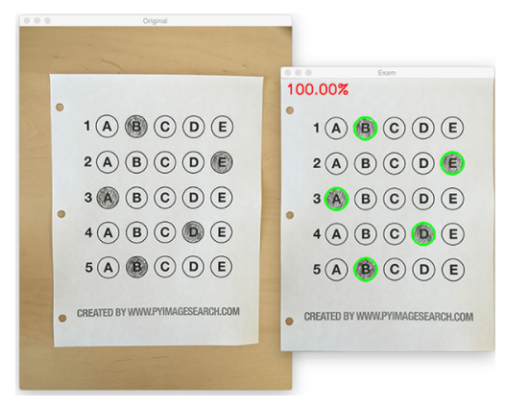

Hình 1 Công nghệ nhận dạng đánh dấu OMR

* 1. Mục tiêu đề tài

Vì vậy, bài toán đặt ra là cần hệ thống quản lý một cách tối ưu với vấn đề thi trắc nghiệm và chấm bài thi trắc nghiệm.

Ở đây, vấn đề được giải quyết trong khuôn khổ nhà trường với đối tượng hướng đến là học sinh, sinh viên. Việc triển khai việc học và thi với hình thức trắc nghiệm từ cấp bậc trung học phổ thông là bước chạy đà để làm quen với chương trình trắc nghiệm ở bậc cao hơn. Do đó quyết định chọn vấn đề xử lý việc quản lý một hệ thống phục vụ quản lý đề thi và chấm bài thi trắc nghiệm là lý do của đề tài “website quản lý đề thi và chấm bài thi trắc nghiệm”.

Mong muốn góp một phần vào việc giúp đỡ học sinh, sinh viên và các giáo viên trong hình thức thi và chấm điểm này, tôi quyết định tìm hiểu và nghiên cứu một số vấn đề quan trọng sau:

Tìm hiểu các loại câu hỏi trắc nghiệm. Xây dựng một trang web quản lý đề thi, thi trắc nghiệm trực tuyến hoặc thi trên giấy và chấm bài thi trên giấy hỗ trợ cho việc rèn luyện, ôn tập kiến thức một cách cơ bản nhất với những chức năng sau :

* Quản lý các câu hỏi.
* Chép phép người dùng thêm câu hỏi.
* Quản lý các đề thi.
* Cho phép người dùng tạo đề thi từ ngân hàng câu hỏi đã cho trước hoặc có thể import đề thi vào.
* Tạo ra số lượng đề thi tương ứng với từng học sinh từ một đề thi góc.
* Export đề thi và đáp án để giáo viên triển khai thi trắc nghiệm trên giấy
* Cho phép thi trắc nghiệm online.
* Cho phép chấm bài thi trên giấy theo mẫu có sẵn.

Quản lý kết quả thi của từng học sinh.

Quản lý được chất lượng của từng đề thi.

* 1. Đối tượng và phạm vi nghiên cứu
     1. Đối tượng nghiên cứu

Đối tượng nghiên cứu ở đề tài chủ yếu là học sinh và giáo viên với việc thi trắc nghiệm phục vụ các môn học và việc ôn tập các kỳ kiểm tra và chấm các bài kiểm tra.

* Quy trình thi trắc nghiệm
* Cấu trúc bài thi trắc nghiệm
* Cách xây dựng câu hỏi đề thi trắc nghiệm
  + 1. Phạm vi nghiên cứu

Phạm vi áp dụng của đề tài nghiên cứu là xây dựng đề thi trong các trường trung học phổ thông có hình thức kiểm tra trắc nghiệm.

* 1. Phương pháp nghiên cứu

Nghiên cứu cơ bản về các thư viện dùng để xây dựng nhanh một hệ thống gồm:

* Ngôn ngữ python và các thư viện cần thiết cho phần nhận chấm điểm bài kiểm tra.
* Nodejs và Flask Framework và Sequelize hệ quản trị cơ sở dữ liệu MySQL.
* Web client: nghiên cứu cơ bản về ứng dụng web sử dụng các thư viện react, axios.
  1. Nội dung nghiên cứu

Phân tích yêu cầu: Phân chia thời gian, công việc hợp lý cho quá trình làm luận văn. Lên kế hoạch và báo cáo tiến độ làm việc, từ đó xem xét và điều chỉnh tiến độ cho phù hợp. Trong quá trình làm việc tranh thủ sự quan tâm giúp đỡ của giáo viên hướng dẫn cũng như các giáo viên hướng dẫn khác, trong quá trình thực hiện cần phải:

Website quản lý đề thi:

Thu thập tài liệu nghiên cứu, biểu mẫu, dữ liệu có sẵn.

Tìm hiểu các loại câu hỏi có trong đề thi và chọn ra biểu mẫu thích hợp.

Xác định phạm vi và kết quả cần đạt được cho đề tài.

Viết đặc tả yêu cầu, chi tiết cho từng chức năng.

Phân tích hệ thống:

Mô tả các thực thể trong hệ thống.

Xây dựng mô hình dữ liệu quan hệ mức quan niệm.

Thiết kế cơ sở dữ liệu

Thiết kế mô hình luận lý.

Tạo các ràng buộc trên cơ sở dữ liệu (Ràng buộc thực thể, tham chiếu, luận lý...

* Thiết kế các chức năng

Xây dựng các chức năng cần thiết cho web

* Cài đặt và kiểm thử

Cài đặt website (trước tiên là chạy thử trên Localhost)

Nhập liệu cho hệ thống.

Kiểm thử tất cả các chức năng hệ thống

* Chỉnh sửa lỗi của chương trình thực thi nếu có
* Viết báo cáo kết quả thực hiện.

Nội dung và nghiên cứu các công nghệ để thực hiện đề tài qua bảng dưới đây như sau:

Bảng 1 Đối tượng nghiên cứu của đề tài

|  |  |  |
| --- | --- | --- |
| STT | Đối tượng | Nội dung |
| 1 | API và RESTful API | − Tìm hiểu về API và RESTful API |
| 2 | MySQL | − Tìm hiểu hệ quản trị cơ sở dữ liệu MySQL  − Cấu hình MySQL trong sequelize |
| 3 | Sequelize | −Tìm hiểu cách sử dụng sequelize  −Cách kết nối với cơ sở dữ liệu |
| 4 | Reactjs | − Tìm hiểu về reactjs: components, state và props  − Routing bằng reactjs và chuyển hướng đăng nhập |
| 5 | Axios | − Tìm hiểu về axios –  − Trao đổi với API server thông qua axios |
| 6 | Nodejs | − Tìm hiểu về nodejs cách thức vận hành.  − Cách truyền dữ liệu  − Xây dựng RESTful API server |
| 7 | Flask | −Tìm hiểu về Flask Framework  −Route cách thức hoạt động  −Xây dựng API kết nối |
| 8 | Opencv | −Các thư viện hỗ trợ |

* 1. Bố cục quyển luận văn

Bố cục luận văn gồm các phần và các chương sau:

Phần 1 – Giới thiệu, gồm:

* Đặt vấn đề
* Những nghiên cứu liên quan
* Mục tiêu đề tài
* Đối tượng và phạm vi nghiên cứu
* Phương pháp nghiên cứu
* Nội dung nghiên cứu
* Bố cục quyển luận văn

Phần 2 – Nội dung, gồm:

Chương 1. Đặc tả yêu cầu

* Mô tả chức năng của hệ thống
* Yêu cầu phi chức năng

Chương 2. Cơ sở lý thuyết

* Công nghệ web
* REST API server

Chương 3: Cài đặt và thiết kế hệ thống

* Thiết kế mô hình
* Xây dựng webserver
* Xây dựng web client
* Quy trình xử lý bài thi

Chương 4. Đánh giá kiểm thử

* Môi trường cài đặt
* Đánh giá kiểm thử hệ thống
* Kết quả đạt được

Phần 3 – Kết luận, gồm:

* Kết quả đạt được
* Hạn chế
* Hướng phát triển

1. NỘI DUNG
2. ĐẶC TẢ YÊU CẦU
   1. Mô tả bài toán
      1. Giới thiệu về hệ thống

Website quản lý đề thi và chấm bài thi trắc nghiệm là hệ thống giúp cho giáo viên có thể dễ dàng quản lý các đề thi câu hỏi của các đề thi cũng như tổ chức các bài kiểm tra, thi trực tuyến thông qua internet hoặc chấm các bài thi trên giấy nhằm phục vụ cho các học sinh thuận lợi hơn trong việc học tập, thi cử và đồng thời có thể giúp cho các giáo viên dễ dàng quản lý hơn.

Tiêu chí quan trọng nhất của website là phục vụ cho việc quản lý dễ dàng hơn, giáo viên không còn phải vất vả chấm từng bài thi hay phải suy nghĩ ra từng đề thi cho học sinh mà thay vào đó là việc thi online vô cùng thuận tiện, hoặc thi trắc nghiệm trên giấy nhưng không còn phải căng thẳng để chấm bài nữa mà thay vào chấm bài kiểm tra bằng hệ thống chấm bài giúp cho giáo viên vô cùng tiếc kiệm thời gian và công sức.

* 1. Yêu cầu chức năng của hệ thống

Quản lý đăng nhập/đăng xuất user bằng localStorage.

Phân quyền hệ thống admin, giáo viên, học sinh.

Admin: Có toàn quyền trên hệ thống (thêm, sửa, xóa, cập nhật, cấp quyền) bao gồm quản lý giáo viên, học sinh, thông tin môn học….

Giảng viên: Có quyền quản lý (thêm, sửa, xóa, cập nhật) bài thi, đề thi (trạng thái đề thi, thời gian khả dụng, mật khẩu đề thi), câu hỏi, chấm điểm thi.

Học viên: Có quyền đăng nhập làm bài và xem điểm ố.

Cho phép thi trực tuyến.

Với từng học sinh sẽ có mã đề riêng biệt và thứ tự các câu hỏi và đáp án đề khác nhau, đảm bảo được chất lượng của đề thi

Quản lý đề thi

Quản lý câu hỏi:

Nội dung câu hỏi mỗi câu hỏi sẽ có 4 đáp án theo thứ tự(ABCD) và chỉ có một đáp án duy nhất là đúng.

Quản lý tạo đề thi:

Chọn môn thi, chọn chủ đề trong môn, chọn độ khó của câu hỏi,chọn số lượng câu hỏi cần thêm vào đề thi

Trộn thứ tự câu hỏi trong mỗi đề thi tương ứng với mỗi thí sinh và trộn thứ tự đáp án trong câu hỏi

Cho phép xuất đề thi để thi ra dạng PDF và xuất đáp án của đề để thi trên giấy.

Quản lý bài thi:

Tạo mật khẩu đề thi.

Xem lại kết quả của bài thi.

Thống kê điểm, chất lượng câu hỏi.

* 1. Yêu cầu phi chức năng

Giao diện Giao diện đơn giản, dễ sử dụng.

Đối với ứng dụng web quản lý thì giao diện sẽ thống nhất với một mẫu chung để hướng tới tính quen thuộc, dễ sử dụng.

* 1. Phần cứng Ứng dụng

Ứng dụng web chỉ hỗ trợ trên trình duyệt desktop

1. CƠ SỞ LÝ THUYẾT
   1. Giới thiệu giải thuật
      1. Giải thuật phát hiện cạnh Canny - Canny Edge Detection

Trong hình ảnh, thường tồn tại các thành phần như: vùng trơn, góc / cạnh và nhiễu. Cạnh trong ảnh mang đặc trưng quan trọng, thường là thuộc đối tượng trong ảnh (object). Do đó, để phát hiện cạnh trong ảnh, giải thuật Canny là một trong những giải thuật phổ biến / nổi tiếng nhất trong Xử lý ảnh. Giải thuật phát hiện cạnh Canny gồm 4 bước chính sau: Giảm nhiễu: Làm mờ ảnh, giảm nhiễu dùng bộ lọc Gaussian kích thước 5x5. Kích thước 5x5 thường hoạt động tốt cho giải thuật Canny. Dĩ nhiên bạn cũng có thể thay đổi kích thước của bộ lọc làm mờ cho phù hợp. [11]

Tính Gradient và hướng gradient: ta dùng bộ lọc Sobel X và Sobel Y (3x3) để tính được ảnh đạo hàm Gx và Gy. Sau đó, ta tiếp tục tính ảnh Gradient và góc của Gradient theo công thức. Ảnh đạo hàm Gx và Gy là ma trận (ví dụ: 640x640), thì kết quả tính ảnh đạo hàm Edge Gradient cũng là một ma trận (640x640), mỗi pixel trên ma trận này thể hiện độ lớn của biến đổi mức sáng ở vị trí tương ứng trên ảnh gốc. Tương tự, ma trận Angle cũng có cùng kích thước (640x640), mỗi pixel trên Angle thể hiện góc, hay nói cách khác là hướng của cạnh. Ví dụ dễ hiểu, nếu góc gradient là 0 độ, thì cạnh của ta trên ảnh sẽ là một đường thẳng đứng (tức tạo góc 90 độ so với trục hoành) (vuông góc hướng gradient). Khi tính toán, giá trị hướng gradient sẽ nằm trong đoạn [-180, 180] độ, ta không giữ nguyên các góc này mà gom các giá trị này về 4 bin đại diện cho 4 hướng: hướng ngang (0 độ), hướng chéo bên phải (45 độ), hướng dọc (90 độ) và hướng chéo trái (135 độ) [11]

.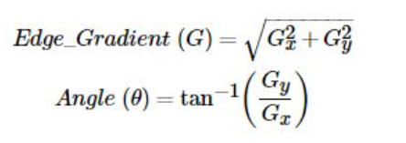

Hình 2 Công thức tính Gradient và hướng gradient

Non-maximum Suppression (viết tắt NMS): loại bỏ các pixel ở vị trí không phải cực đại toàn cục. Ở bước này, ta dùng một filter 3x3 lần lượt chạy qua các pixel trên ảnh gradient. Trong quá trình lọc, ta xem xét xem độ lớn gradient của pixel trung tâm có phải là cực đại (lớn nhất trong cục bộ - local maximum) so với các gradient ở các pixel xung quanh. Nếu là cực đại, ta sẽ ghi nhận sẽ giữ pixel đó lại. Còn nếu pixel tại đó không phải là cực đại lân cận, ta sẽ set độ lớn gradient của nó về zero. Ta chỉ so sánh pixel trung tâm với 2 pixel lân cận theo hướng gradient. Ví dụ: nếu hướng gradient đang là 0 độ, ta sẽ so pixel trung tâm với pixel liền trái và liền phải nó. Trường hợp khác nếu hướng gradient là 45 độ, ta sẽ so sánh với 2 pixel hàng xóm là góc trên bên phải và góc dưới bên trái của pixel trung tâm. Tương tự cho 2 trường hợp hướng gradient còn lại. Kết thúc bước này ta được một mặt nạ nhị phân.

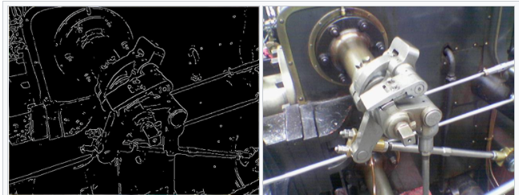

Hình 3 Ảnh đã nhị phân[11]

Lọc ngưỡng: ta sẽ xét các pixel dương trên mặt nạ nhị phân kết quả của bước trước. Nếu giá trị gradient vượt ngưỡng max_val thì pixel đó chắc chắn là cạnh. Các pixel có độ lớn gradient nhỏ hơn ngưỡng min_val sẽ bị loại bỏ. Còn các pixel nằm trong khoảng 2 ngưỡng trên sẽ được xem xét rằng nó có nằm liên kề với những pixel được cho là "chắc chắn là cạnh" hay không. Nếu liền kề thì ta giữ, còn không liền kề bất cứ pixel cạnh nào thì ta loại. Sau bước này ta có thể áp dụng thêm bước hậu xử lý loại bỏ nhiễu (tức những pixel cạnh rời rạc hay cạnh ngắn) nếu muốn. Ảnh minh họa về ngưỡng lọc [11]

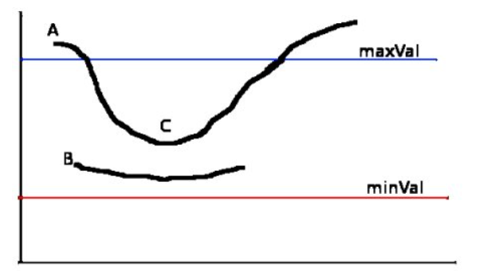

Hình 4 Ảnh minh họa về lọc ngưỡng

* 1. Giới thiệu về cấu trúc bài kiểm tra.
     1. Câu trúc câu bài thi

Câu trúc mẫu bài kiểm tra gồm có 3 mẫu tương ứng với số lượng câu hỏi lần lượt là 20 câu, 30 câu và 40 câu ảnh minh họa

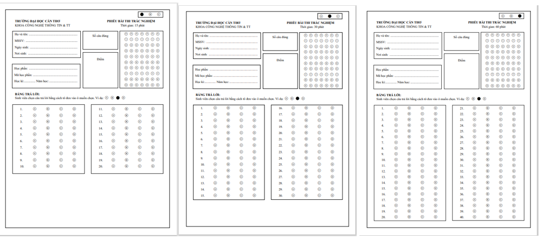

Hình 5 Mẫu câu trắc nghiệm [12]

Bài thi trắc nghiệm với 3 mẫu trên với các khung chính là 3 khung chính và thứ tự nhận dạng khung bài kiểm tra theo thứ tự như sao. Khung lớn nhất ngoài cùng chính là khung để nhận dạng bài kiểm tra chuẩn.

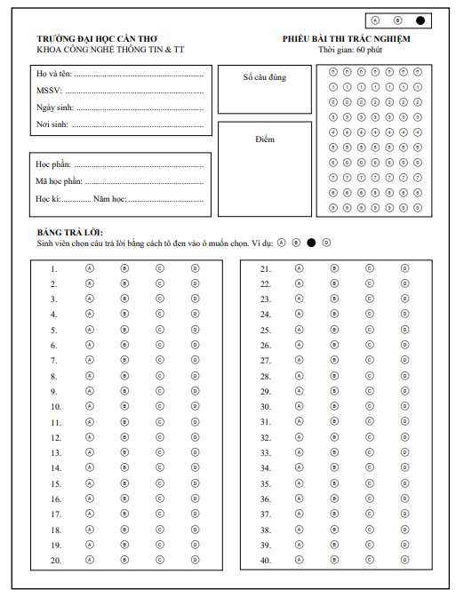

Hình 6 Khung nhận dạng bài kiểm tra

Khung kế tiếp dùng để nhận dạng số lượng câu hỏi của đề thi cũng như dùng để xoay bài thi về đúng chuẩn nhận dạng.



Hình 7 Khung nhận dạng số lượng câu hỏi sẽ được kiểm tra

Khung này ứng với chấm đen thứ nhất số lượng câu hỏi sẽ là 20 câu trong một bài kiểm tra, chấm đen được tô thứ 2 ứng với số câu hỏi là 30 câu và chấm đen cuối cùng sẽ là số lượng câu sẽ là 40 câu trong một bài kiểm tra.

Khung 2 khung kế tiếp là khung câu hỏi mà học sinh sẽ tô đáp án của mình.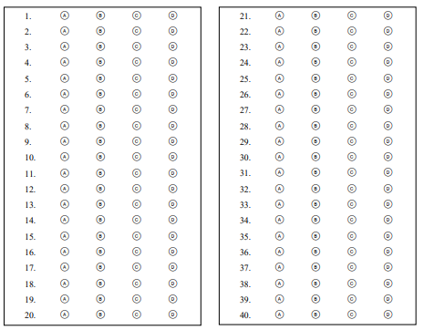

Hình 8 Khung nhận dạng câu hỏi

Khung [hình 1.7] dùng để nhận dạng số câu hỏi được học sinh tô ứng với 1 sự lựa chọn. hoặc không tô (không lựa chọn) và sẽ được dùng để kết hợp với câu đáp án của giáo viên dùng để chấm điểm cho bài thi.

Khung kế tiếp và củng là khung cuối cùng để nhận dạng mã số học sinh ứng với mỗi mã số học sinh là một học sinh riêng biệt.

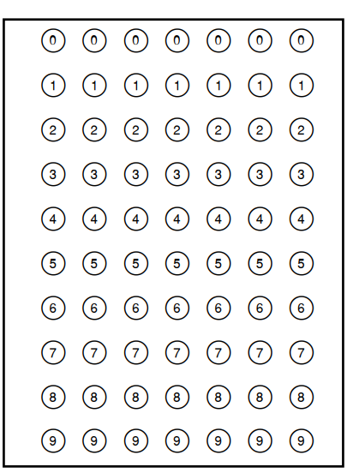

Hình 9 Khung nhận dạng mã số học sinh

Các khung đã được miêu tả là các khung chính cần phải có để có thể thực hiện chấm bài cho sinh viên.

* 1. Giới thiệu OpenCv

OpenCV là một thư viện mã nguồn mở hàng đầu cho thị giác máy tính (computer vision), xử lý ảnh và máy học, và các tính năng tăng tốc GPU trong hoạt động thời gian thực. OpenCV được phát hành theo giấy phép BSD, do đó nó hoàn toàn miễn phí cho cả học thuật và thương mại. Nó có các interface C++, C, Python, Java và hỗ trợ Windows, Linux, Mac OS, iOS và Android.

OpenCV được thiết kế để tính toán hiệu quả và với sự tập trung nhiều vào các ứng dụng thời gian thực. Được viết bằng tối ưu hóa C/C++, thư viện có thể tận dụng lợi thế của xử lý đa lõi. Được sử dụng trên khắp thế giới, OpenCV có cộng đồng hơn 47 nghìn người dùng và số lượng download vượt quá 6 triệu lần. Phạm vi sử dụng từ nghệ thuật tương tác, cho đến lĩnh vực khai thác mỏ, bản đồ trên web hoặc công nghệ robot.[7]

Nhờ một hệ thống các giải thuật chuyên biệt, tối ưu cho việc xử lý ảnh, thị giác máy tính, các ứng dụng của OpenCv rất nhiều, có thể kể đến như:

* Nhận dạng ảnh: nhận dạng khuôn mặt, nhận dạng các vật thể
* Xử lý hình ảnh: khử nhiễu, điều chỉnh độ sáng, độ tương phản của ảnh
* Tìm kiếm và phục hồi hình ảnh/video
* Thực tế ảo
* Xử lý các đối tượng 3D
* Các thuật toán Machine learning & clustering
* Và còn rất nhiều ứng dụng khác
  1. Công nghệ web
     1. Giới thiệu về API và RESTful API

RESTful API là một tiêu chuẩn dùng trong việc thiết kế API cho các ứng dụng web (thiết kế Web services) để tiện cho việc quản lý các resource. Nó chú trọng vào tài nguyên hệ thống (tệp văn bản, ảnh, âm thanh, video, hoặc dữ liệu động…), bao gồm các trạng thái tài nguyên được định dạng và được truyền tải qua HTTP

API (Application Programming Interface) là một tập các quy tắc và cơ chế mà theo đó, một ứng dụng hay một thành phần sẽ tương tác với một ứng dụng hay thành phần khác. API có thể trả về dữ liệu mà bạn cần cho ứng dụng của mình ở những kiểu dữ liệu phổ biến như JSON hay XML.

REST (Representation State Transfer) là một kiến trúc phần mềm bao gồm các quy tắc để tạo ra dịch vụ web (webservice) [Hình 1. 2]. Một webservice tuân thủ theo kiến trúc REST thì được gọi là RESTful webservice. Webservice này sử dụng giao thức HTTP để triển khai kiến trúc web. Như vậy, RESTful API chính là kiến trúc thiết kế API tuân thủ theo kiến trúc REST thông qua các phương thức của HTTP (GET, POST, PUT, DELETE [5]. Tương ứng với mỗi phương thức HTTP sẽ thực hiện những tác vụ tương ứng [bảng1. 2]:

Bảng 2 Các tác vụ cơ bản của REST dựa trên phương thức HTTP

|  |  |
| --- | --- |
| Phương thức HTTP | Tác vụ |
| GET | Lấy dữ liệu |
| POST | Tạo dữ liệu mới |
| PUT | Cập nhật dữ liệu |
| DELETE | Xóa dữ liệu |

Các tác vụ đọc, tạo, cập nhật, xóa được gọi là CRUD service (Create, Read, Update, Delete). Mỗi tác vụ trên phải được gọi thông qua địa chỉ URI (Uniform Resource Identifier) kèm theo phương thức và payload (có thể có hoặc không, thường là định dạng XML hoặc JSON).

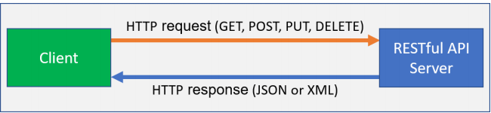

Hình 10 Mô hình hoạt động cơ bản của REST

* 1. Hệ quản trị cơ sở dữ liệu MySQL



Hình 11 Logo của MySQL [9]

MySQL là hệ quản trị cơ sở dữ liệu tự do nguồn mở phổ biến nhất thế giới và được các nhà phát triển rất ưa chuộng trong quá trình phát triển ứng dụng. Vì MySQL là hệ quản trị cơ sở dữ liệu tốc độ cao, ổn định và dễ sử dụng, có tính khả chuyển, hoạt động trên nhiều hệ điều hành cung cấp một hệ thống lớn các hàm tiện ích rất mạnh. Với tốc độ và tính bảo mật cao, MySQL rất thích hợp cho các ứng dụng có truy cập CSDL trên internet. Người dùng có thể tải về MySQL miễn phí từ trang chủ. MySQL có nhiều phiên bản cho các hệ điều hành khác nhau: phiên bản Win32 cho các hệ điều hành dòng Windows, Linux, Mac OS X, Unix, FreeBSD, NetBSD, Novell NetWare, SGI Irix, Solaris, SunOS,.[8]

* 1. Giới thiệu về Sequelize



Hình 12 Logo của thư viện Sequelize

Sequelize: là một ORM dành cho NodeJS, hỗ trợ truy cập một cách dễ dàng đến các hệ quản trị cơ sở dữ liệu như PostgreSQL, MySQL, MariaDB, SQLite, MSSQL và cung cấp nhiều tính năng như transaction support, relations, eager và lazy loading, read replication và hơn nữa.[10]

* 1. Giới thiệu về Reactjs



Hình 13 Logo thư viện Reactjs [4]

**ReactJS (**hay React, React.js) là một thư viện mã nguồn mở (MIT License) dùng để xây dựng giao diện người dùng được viết bằng JavaScript. React được phát hành.lần đầu tiên vào năm 2013 bởi Facebook. React hiện nay được duy trì bởi Facebook và cộng đồng lập trình viên. React được sử dụng bởi những doanh nghiệp công nghệ hàng đầu như Facebook, Twitter, Instagram.

Sức mạnh của React nằm ở việc tự động cập nhật lại UI (user interfaces) khi dữ liệu thay đổi với chi phí ít nhất mà không cần phải tải lại toàn bộ trang web. Điều này làm cho ứng dụng phản hồi lại nhanh hơn, tiết kiệm băng thông, tăng tốc ứng dụng và tăng trải nghiệm người dùng. Trong React sẽ có một số khái niệm cơ bản về JSX, components, props, state và hook.[4]

**JSX** (JavaScript XML) là một cú pháp mở rộng của JavaScript cho phép định nghĩa các thành phần HTML trong React. Nói một cách đơn giản, cú pháp này cho phép ta viết các HTML tag trực tiếp trong JavaScript. Components là những thành phần UI được chia nhỏ ra, độc lập và có thể tái sử dụng. Component có thể là những function (stateless) hoặc class (stateful) trong JS.

**Component s**ẽ có các thuộc tính props (properties) và state (nếu được định nghĩa bằng class). Để phân biệt giữa React component và HTML tag, tất cả các React components phải được viết kiểu CamelCase (các cụm từ được viết liền nhau và bắt đầu mỗi từ bằng chữ in hoa, không có khoảng cách hoặc dấu câu xen kẽ) và phải bắt đầu bằng ký tự in hoa.

**Props** là một object được truyền vào trong một components, mỗi components sẽ nhận vào props và trả về react element. Props cho phép chúng ta giao tiếp giữa các components với nhau bằng cách truyền tham số qua lại giữa các components. Khi một components cha truyền cho component con một props thì components con chỉ có thể đọc và không có quyền chỉnh sửa nó bên phía components cha.[4]

**State** là trạng thái thuộc về chính component đó, được quản lý bởi chính nó và không được truy xuất từ bên ngoài. Chỉ có thể sử dụng state khi dùng stateful component.[4]

**Life cycle** là một vòng đời của một React component từ lúc được render lần đầu tiên và mỗi lần render lại (mounting) và khi gỡ bỏ component (unmounting). Có 2 phương thức được tự động gọi khi sự kiện mounting (component được render lần đầu tiên hoặc được render lại) và unmounting (component bị gỡ bỏ) xảy ra lần lượt là componentDidMount và componentWillUnmount. Có thể ghi đè 2 phương thức này khi sử dụng stateful component (class).[4]

**Hook** là tính năng được thêm vào React ở phiên bản 16.8. Cho phép sử dụng một số tính năng chỉ có ở stateful component (class) khi dùng stateless component (function) như state (useState), life cycle (useEffect)[4]

* 1. Thư viện Axios

Axios là một HTTP client được viết dựa trên Promises được dùng để hỗ trợ cho việc xây dựng các ứng dụng API từ đơn giản đến phức tạp và có thể được sử dụng cả ở trình duyệt hay Node.js.[5]

Ngoài ra, axios còn hỗ trợ interceptor dùng để thực hiện một số công việc khác trước khi gửi request hoặc ngay khi nhận được response. Ví dụ như tạo mới access token khi nhận được response thông báo lỗi “401 – Unauthorized”.

* 1. Giới thiệu về Nodejs



Hình 14 Logo Nodejs

NodeJS: là một nền tảng chạy trên môi trường V8 JavaScript runtime - một trình thông dịch JavaScript cực nhanh chạy trên trình duyệt Chrome. Bình thường thì bạn cũng có thể tải bộ V8 và nhúng nó vào bất cứ thứ gì; Node.js làm điều đó đối với các web server. JavaScript suy cho cùng cũng chỉ là một ngôn ngữ - vậy thì không có lý do gì để nói nó không thể sử dụng trên môi trường server tốt như là trong trình duyệt của người dùng được.[6]

* 1. Giới thiệu về Express

Express: là một framework nhỏ nhưng linh hoạt, được xây dựng trên nền tảng NodeJS. Nó cung cấp nhiều tính năng mạnh mẽ để phát triển web và ứng dụng di động. Express có nhiều package hỗ trợ lập trình. Một số chức năng chính của express là thiết lập các lớp trung gian để trả về các request, định nghĩa router cho phép sử dụng với cá hành động khác nhau dựa trên phương thức HTTP và URL, cho phép trả về các trang HTML dựa vào các tham số.

* 1. Flask REST API



Hình 15 Logo Flask framework

Flask là một Web Framework rất nhẹ của Python, dễ dàng giúp người mới bắt đầu học Python có thể tạo ra website nhỏ. Flask cũng dễ mở rộng để xây dựng các ứng dụng web phức tạp.

Flask có nền tảng là Werkzeug và Jinja2 và nó đã trở thành một trong những Web Framework phổ biến nhất của Python Công nghệ nhận diện

* 1. RESTful API

Các endpoint của REST API chính là URIL Định dạng URL chung cho các tác vụ CRUD được thiết kế theo quy tắc /api/<version>/<model>/<id>/. Trong đó:

Version: là phiên bản mà API cung cấp. Ví dụ v1, v2, ...

Model: là danh từ số nhiều chỉ model sẽ được thực hiện tác vụ CRUD. Ví dụ như thao tác CRUD với đồ nội thất thì model lúc này là “furnitures”.

Id: là số định danh của đối tượng, dùng để chỉ chính xác đối tượng của một model Dưới đây là danh sách mô tả các REST endpoint v1:

Tạo các API với các url theo từng phương thức để triển khai. Định dạng status code từ response

Dưới đây là danh sách một số status code thông dụng được trả về từ response:

Bảng 3 Danh sách status code từ response

|  |  |  |  |
| --- | --- | --- | --- |
| **STT** | **Code** | **TextCode** | **Mô tả** |
| 1 | 200 | Ok | Thành công |
| 2 | 201 | Created | Tạo thành công |
| 3 | 401 | Unauthorized | Lỗi yêu cầu không được xác thực hợp lệ |
| 4 | 404 | Not Found | Lỗi server từ chối tiếp nhận loại phương thức HTTP cụ thể |
| 5 | 500 | Server Internal Error | Error Lỗi không mong muốn trên server nhằm từ chối việc thực hiện yêu cầu |

* 1. REST API server
* Cài đặt các thư mục các package: npm install express body-parser
* Models: Chứa các file js tạo model kết nối đến cơ sở dữ liệu
* Routes: Chứa các file js danh sách API - File
* Package.json: chứa thông tin cấu hình npm
* Controllers: chứa các file js xử lý yêu cầu
* File package-lock.json: chứa thông tin các lần thay đổi
* File server.js: Khởi tạo server
* File db.js: chứa mã lệnh kết nối đến cơ sở dữ liệu
* Thiết kế các URL với các Method GET POST UPDATE DELETE

Bảng 4 URL API server với các phương thức

|  |  |  |  |
| --- | --- | --- | --- |
| STT | URL | Method | Mô tả |
| 1 | v1/grade | GET | Lấy danh sách khối |
| 2 | v1/grade | POST | Thêm Khối |
| 3 | v1/grade/update | UPDATE | Update khối |
| 4 | v1/grade/move | DELETE | Xóa Khối |

Tương tự với các models khác như

Class (lớp), Student (học sinh), Teacher (giáo viên), Topic (chủ đề), Exam(đề thi), Examdetails (bài kiểm tra chi tiết)…

1. THIẾT KẾ VÀ CÀI ĐẶT HỆ THỐNG
   1. Sơ đồ chức năng nhóm người dùng

Hệ thống được phân chia ra với các quyền admin, giảng viên và sinh viên. Với mỗi quyền như vậy có chức năng khác như các sơ đồ sau :

* + 1. Sơ đồ chức năng người dùng quản trị

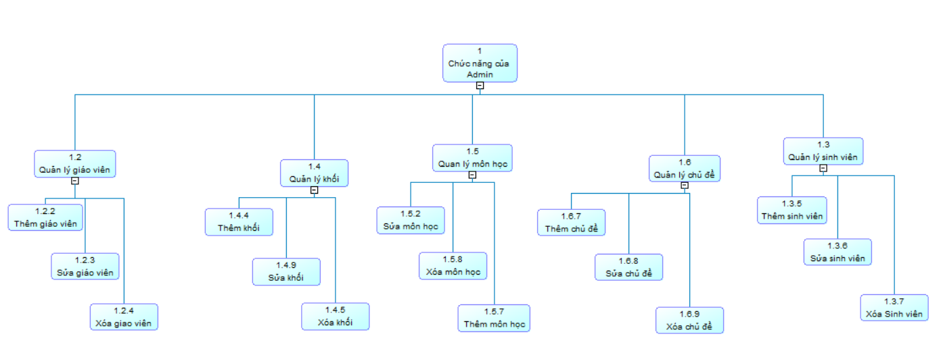

Hình 16 Sơ đồ phân rã chức năng quản trị

Vai trò quản trị viên (admin) sẽ có những chức năng, bao gồm:

* Quản lý giáo viên: Bao gồm việc thêm, sửa , xóa giáo viên
* Quản lý khối: Bao gồm việc thêm, sửa , xóa khối.
* Quản lý chủ đề: Bao gồm việc thêm, sửa , xóa chủ đề.
* Quản lý môn học: Bao gồm việc thêm, sửa , xóa môn học.
* Quản lý sinh viên: Bao gồm việc thêm, sửa, xóa sinh viên.
  + 1. Sơ đồ chức năng nhóm người dùng giáo viên

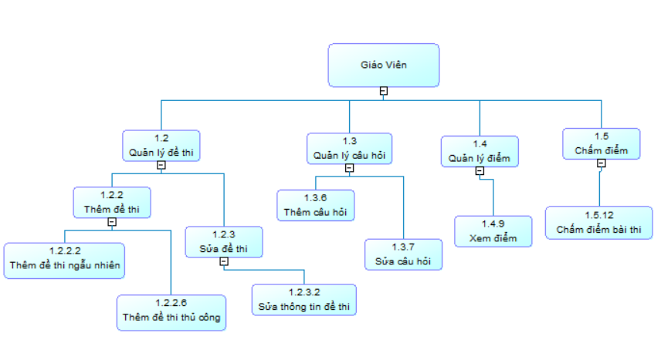

Hình 17 Sơ đồ phân rã chức năng giáo viên

Vai trò của giáo viên sẽ có các chức năng như sau:

Quản lý câu hỏi: Bao gồm việc thêm mới một câu hỏi nằm trong một chủ đề bất kỳ của một môn học được lựa chọn (nội dung câu hỏi và đáp án), chỉnh sửa nội dung và đáp án câu hỏi.

Quản lý đề thi: Bao gồm việc tạo đề thi từ ngân hàng câu hỏi của hệ thống,hoặc tạo đề thi từ việc nhập đề thi soạn trước với định danh excel

Tạo đề thi từ việc chọn câu hỏi ngẫu nhiên trong một môn từ ngân hàng câu hỏi: Giảng viên sẽ chọn chương chọn chủ đề và số câu hỏi cần thêm vào đề thi, hệ thống sẽ tự động lựa chọn ngẫu nhiên câu hỏi trong ngân hàng và đưa vào đề thi.

Tạo đề thi từ việc chọn câu hỏi theo cách chọn thủ công: Giáo viên có thể soạn đề thi từ file excel với định dạng có trước theo mẫu rồi import vào hệ thống.

* + 1. Sơ đồ chức năng nhóm người dùng học sinh

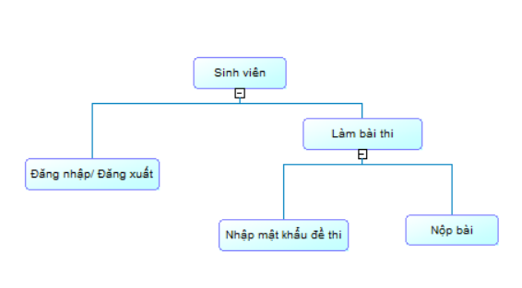

Hình 18 Sơ đồ chức năng nhóm người dùng học sinh

Vai trò của sinh viên: Đăng nhập vào hệ thống vào làm bài th

* 1. Thiết kế mô hình
     1. Mô hình dữ liệu mức quan niệm CDM

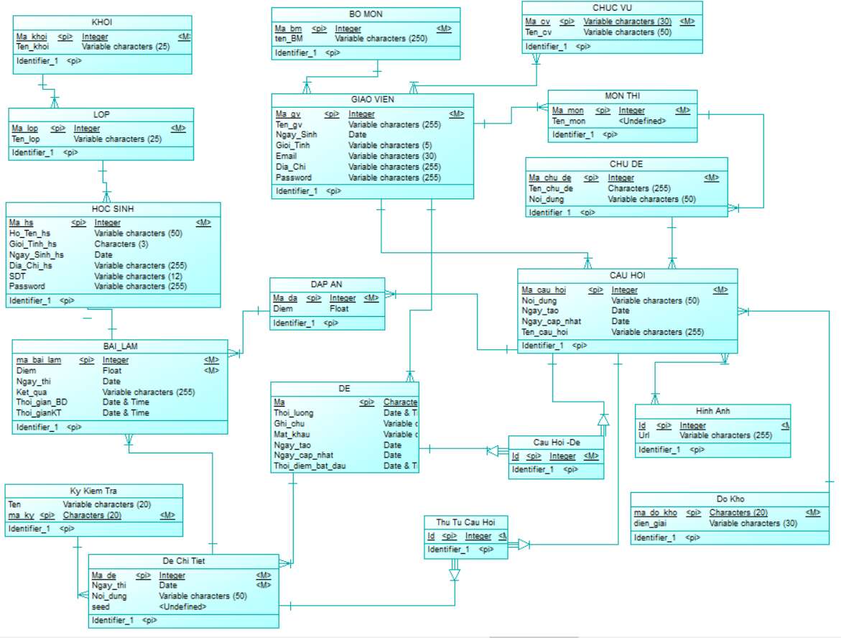

Hình 19 Mô hình dữ liệu mức quan niệm CDM

Mô hình tổ chức cở sở dữ liệu ở mức quan niệm các thực thể liên kết bảng với nhau [hinh1. 16]

* + 1. Mô hình vật lý

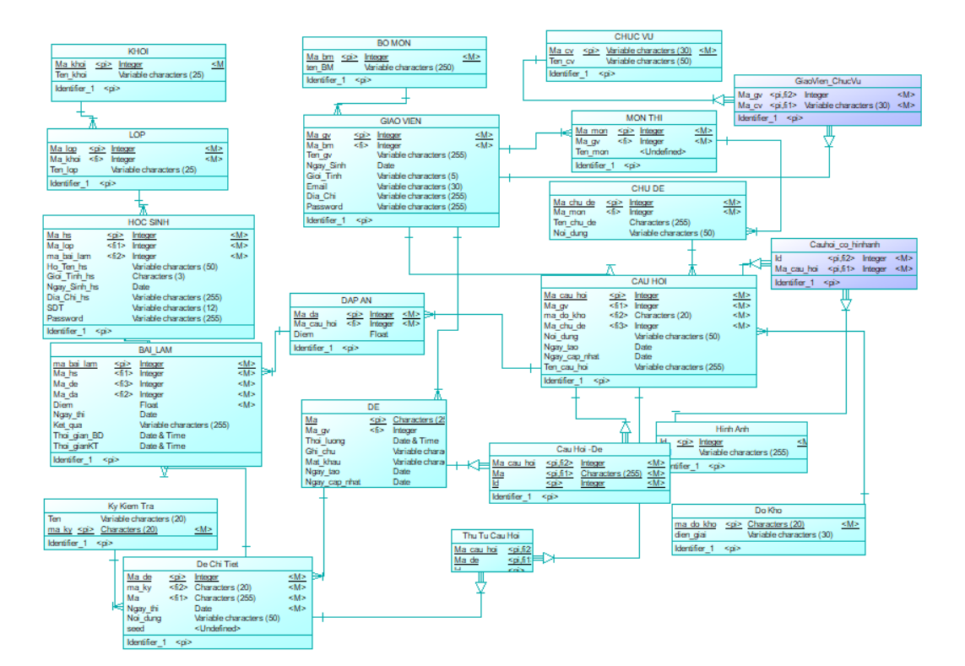

Hình 20 Mô hình vật lý của hệ thống

Từ mô hình thực thể kết hợp ta phân tích được mô hình vật lý cho dữ liệu[hinh 1.17]

* + 1. Mô hình dữ liệu mức vật lý - PDM

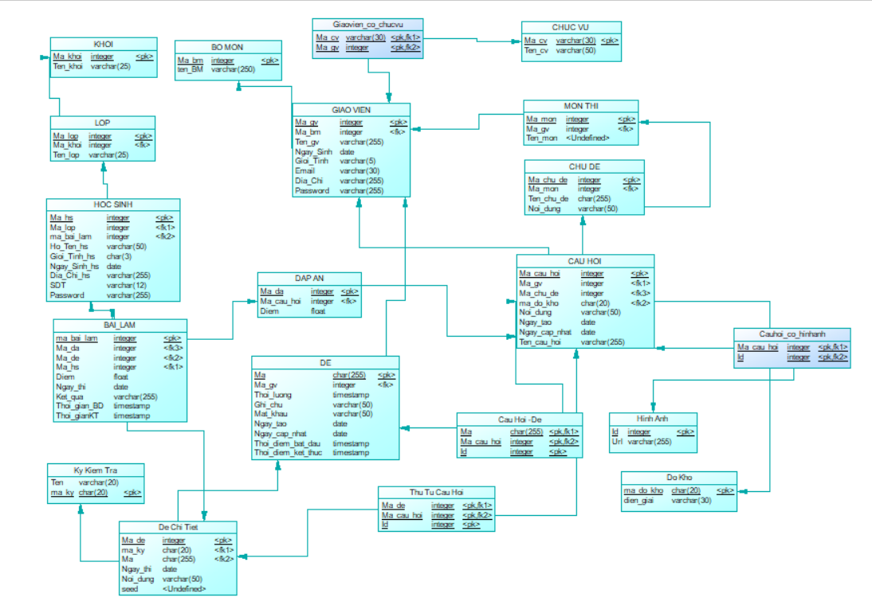

Hình 21 Mô hình dữ liệu mức vật lý (PDM)

* + 1. Sơ đồ luồng dữ liệu – DFD

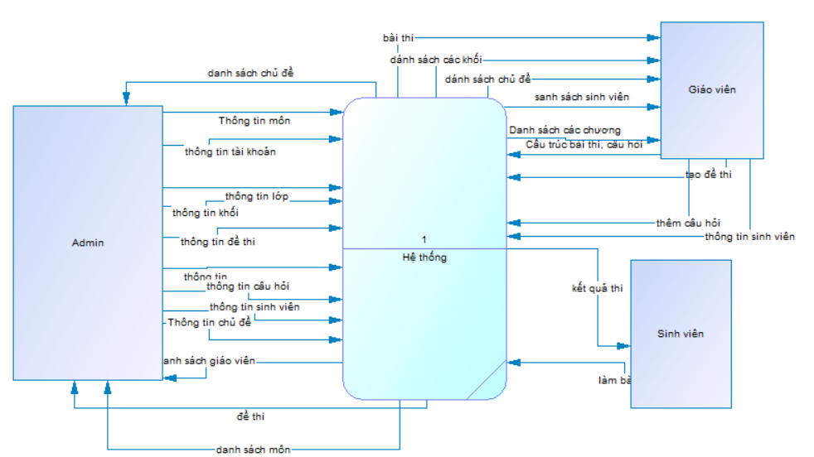

Hình 22 Sơ đồ hệ thống quản lý đề thi

* 1. Xây dựng webserver

Giao diện đăng nhập

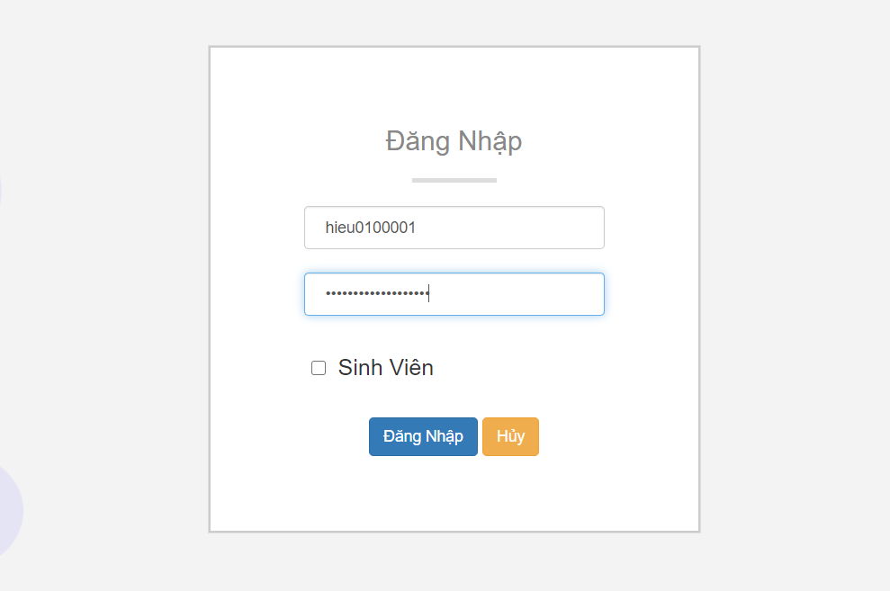

Hình 23 Giao diện form đăng nhập

Đăng nhập có 2 dạng nếu là sinh viên khi đăng nhập phải tick vào ô sinh viên để đăng nhập với tài khoản là sinh viên.

Nếu là giáo viên hoặc admin khi đăng nhập chỉ cần nhập đúng tên đăng nhập và mật khẩu.

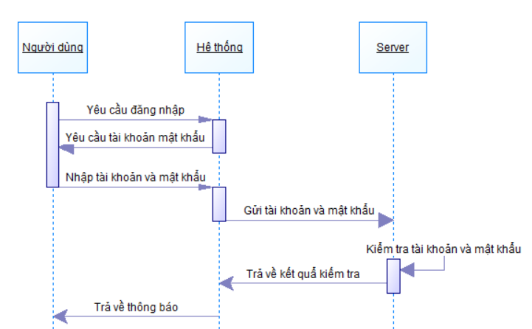

Hình 24 Sơ đồ tuần tự đăng nhập

* Bước 1: Người dùng gửi yêu cầu đăng nhập cho hệ thống
* Bước 2: Hệ thống yêu cầu nhập tài tài khoản và mật khẩu
* Bước 3: Người nhập tài khoản và mật khẩu cho hệ thống
* Bước 4: Hệ thống gửi tài khoản và mật khẩu cho server
* Bước 5: Server kiểm tra mật khẩu và tài khoản và gửi kết quả về hệ thống.
* Bước 6: Hệ thống trả về thông báo về cho người dùng

Chức năng thêm câu hỏi

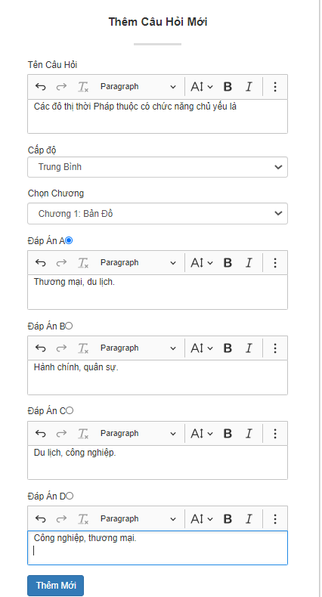

Hình 25 Giao diện thêm câu hỏi

Thêm câu hỏi với các trường bắt buộc là tên câu hỏi và thứ tự các đáp án khi người dùng điền đầy đủ thông tin mới có thể gửi yêu cầu xử lý.

* + 1. Giao diện thêm đề thi từ ngân hàng câu hỏi

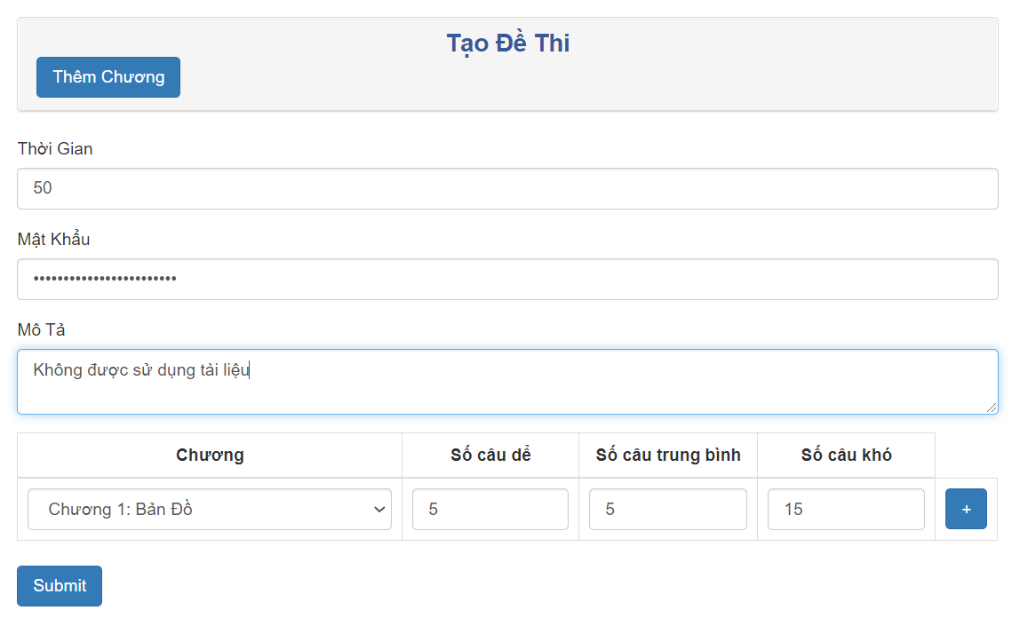

Hình 26 Giao diện chức năng thêm đề thi

Thêm đề thi từ ngân hàng câu hỏi với chương và và số lượng câu hỏi tương ứng hệ thống sẽ tự random và lấy ngẫu nhiên các câu hỏi theo chủ đề (chương) tương ứng với số lượng câu hỏi mà người dùng nhập vào.

* + 1. Giao diện quản lý điểm và biểu đồ điểm của sinh viên

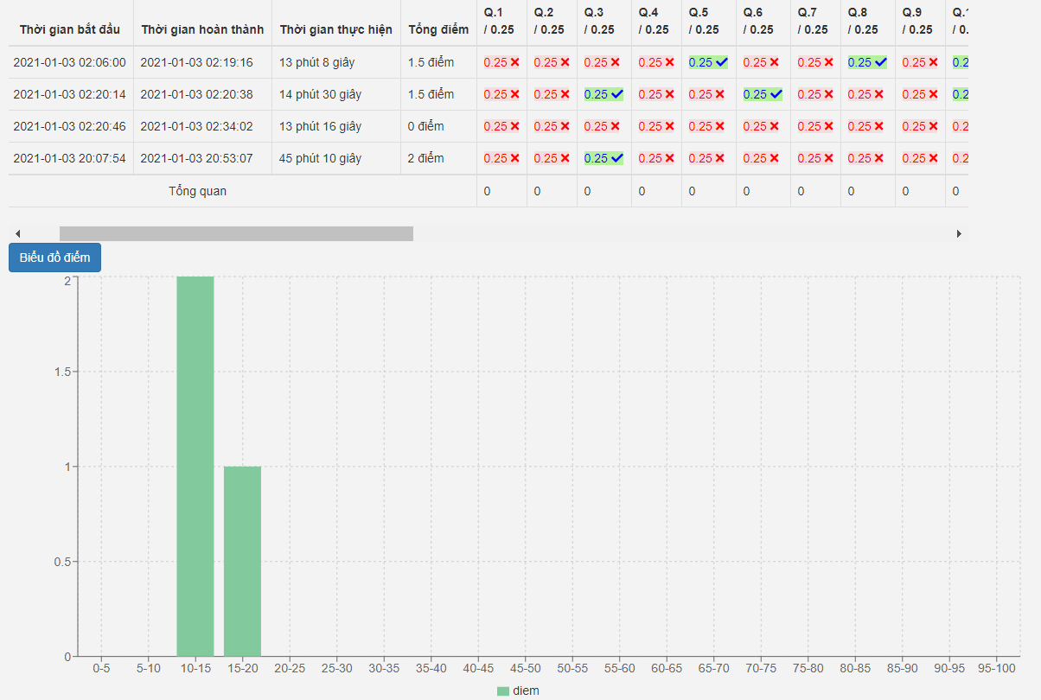

Hình 27 Danh sách và biểu đồ Điểm của sinh viên

Giáo viên có thể quản lý được chất lượng câu hỏi trong từng đề thi mà lựa chọn đê thi thích hợp. Củng như có thể quản lý được chất lượng sinh viên hiện tại.

* + 1. Giao diện thi online của sinh viên

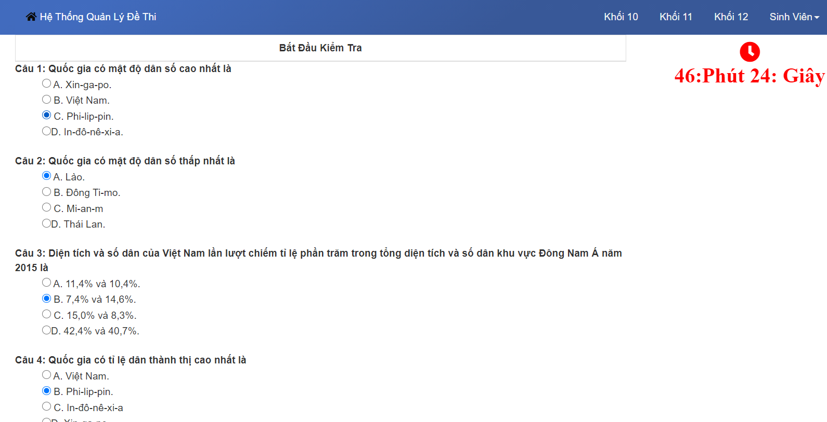

Hình 28 Chức năng thi online của sinh viên

Sinh viên đăng nhập -> đăng nhập vào đề thi với số thứ tự mã đề được giáo viên cung cấp.Làm bài với thời gian quy định được đề ra.

* + 1. Web client

Khởi tạo React: Cài đặt môi trường để chạy

React: npm install -g create-react-app

Khởi tạo thư mục: npx create-react-app nlcs

Cài đặt module react-router-dom để thêm thư viện xử lý route: npm install reactrouter-dom –save

Cài đặt thư viện Axios để gửi request đến API: npm install axios –save

* 1. Quy trình xử lý ảnh

Bài thi trắc nghiệm sử dụng mẫu bài thi được thiết kế sẵn, bài kiểm tra phải được giữ sạch, điền thông tin đúng như định dạng, không vẽ lên bài kiểm tra tương tự như [hình 1.14] bên dưới.

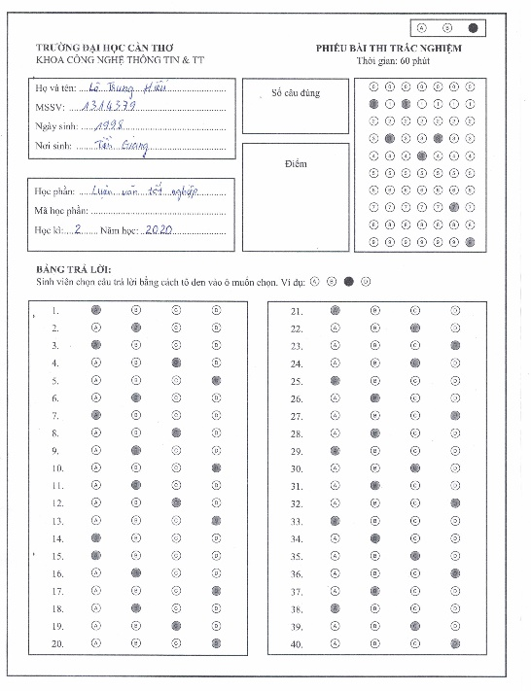

Hình 29 Bài kiểm tra trắc nghiệm hợp lệ

Để chấm bài kiểm tra trắc nghiệm trong ảnh, hệ thống phải phát hiện được bài kiểm tra trong ảnh. Để phát hiện bài kiểm tra ảnh được xử lý qua các bước:

Chuyển ảnh nhập vào thành ảnh xám bằng hàm cv2.cvtColor([a], cv2.COLOR_ BGR2GRAY)

Làm mờ ảnh để giảm nhiễu bằng hàm cv2.GaussianBlur ([b], (5, 5), 0).

Áp dụng phát hiện cạnh bằng hàm cv2.Canny ([b], 75, 200).

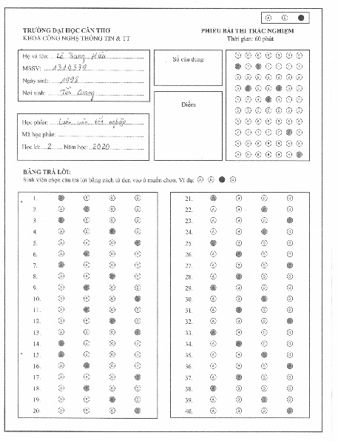 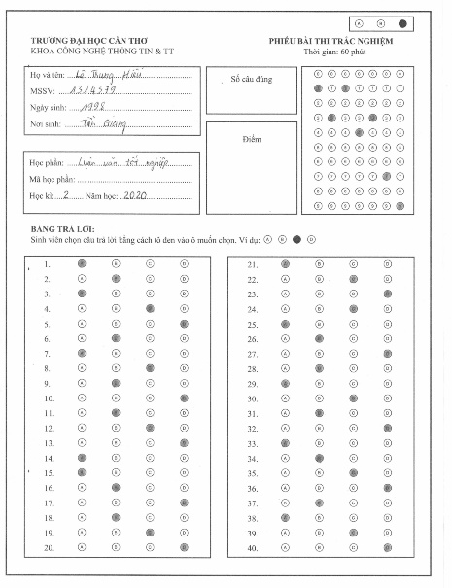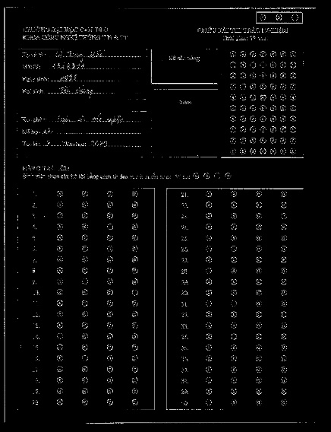

1. ảnh chuyển xám b) ảnh giảm nhiễu c) ảnh sau khi phát hiện cạnh

Hình 30 Ảnh bài thi qua các giai đoạn

Chuyển đổi phối cảnh từ ảnh gốc qua các bước chuyển đổi xám, giảm nhiễm, phát hiện cạnh

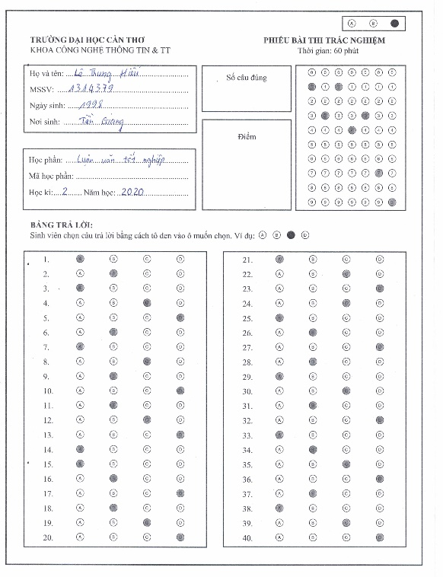 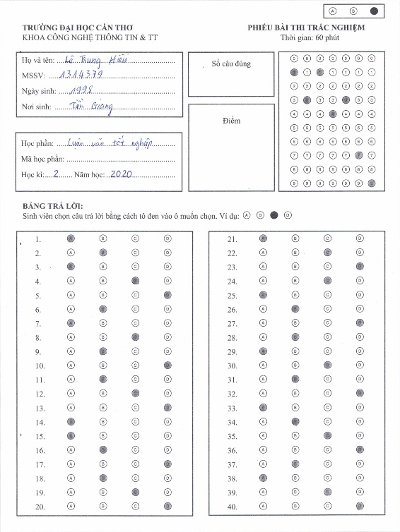

1. Ảnh trước khi xử lý b)Ảnh đã chuyển đổi và cắt khung xử lý

Hình 31 Hình ảnh trước và sau khi xử lý

* + 1. Phát hiện và trích xuất khung trả lời

Các bước thực hiện tương tự như ở giai đoạn trên. Theo mẫu bài kiểm tra đến giai đoạn này khung có diện tích lớn nhất là 2 khung chứa câu trả lời. Tiến hành lưu lại vị trí tọa độ điểm ở góc trên bên trái của mỗi khung để dán lại phần trả lời đã được chấm ở các giai đoạn sau. Sau khi lưu được tọa độ, tiến hành trích xuất 2 khung chứa câu trả lời để xử lý (hình 32).

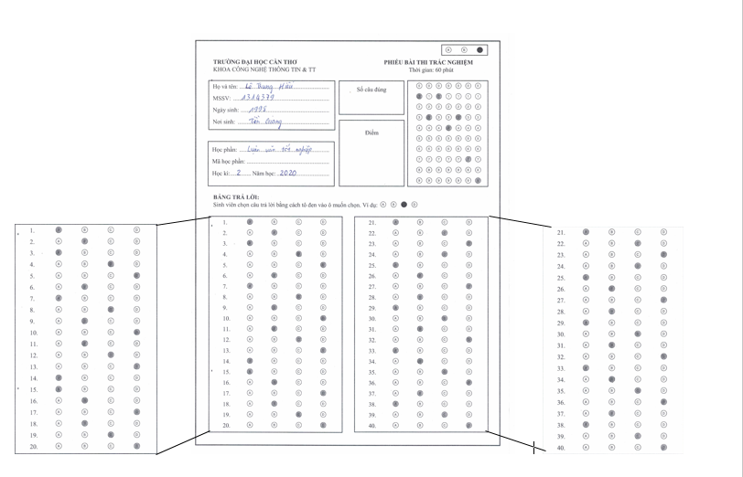

Hình 32 Phát hiện khung trả lời

* + 1. Phát hiện và sắp xếp câu trả lời

Bước này bắt đầu bằng cách tạo nhị phân ảnh hoặc quá trình ngưỡng/phân đoạn của phần câu trả lời và nền. Sau khi áp dụng phương pháp phân ngưỡng Otsu, phần trả lời bây giờ là ảnh nhị phân (hình 33)

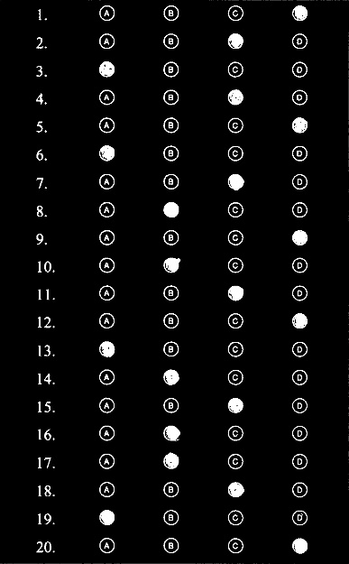

Hình 33 Ảnh sau khi phân ngưỡng

Nền đã chuyển thành màu đen, trong khi trước đây là màu trắng và khác biệt với phần câu trả lời. Điều này giúp chúng ta có thể áp dụng trích xuất đường viền để tìm các ô tròn trắc nghiệm. Các đường viền nào thỏa mãn điều kiện: là đường viền và có chiều dài xấp xỉ chiều rộng thì cho vào danh sách các câu trả lời. Tiếp theo tiến hành sắp 4 ô tròn trắc nghiệm thành một câu trong ô trả lời. Bên dưới là ảnh minh họa việc đưa 4 phương án thành một câu hỏi, các màu khác nhau là các câu hỏi khác nhau (hình 34).

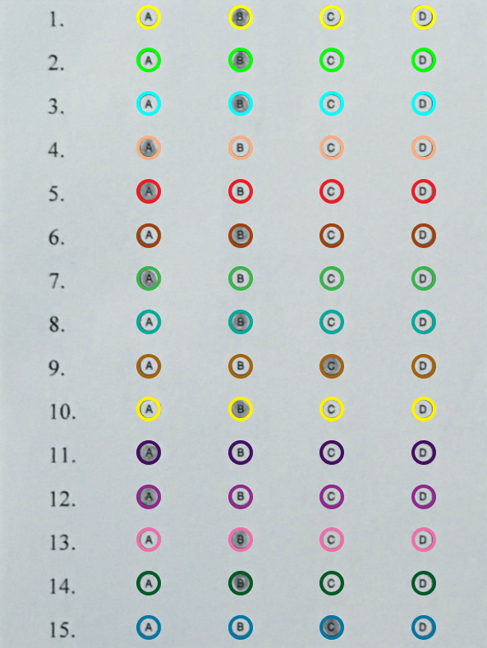

Hình 34 Ảnh minh họa việc sắp các ô thành các câu trả lời

* + 1. Xác định câu trả lời được đánh dấu và so với kết quả của giáo viên

Ở mỗi ô trả lời trắc nghiệm của mỗi câu, tiến hành điểm số pixel khác 0 trong mỗi ô, một ô có số pixel khác 0 càng nhiều là ô được học sinh, sinh viên tô để chọn đáp án.

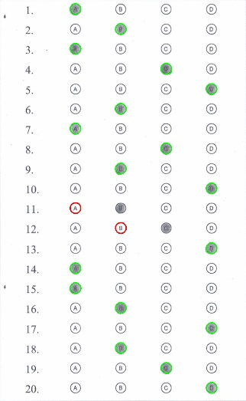

Hình 35 Kết quả chấm một khung trả lời

Sau khi có được ô được đánh dấu, ta mang chúng so với kết quả của giáo viên. Nếu phương án của học sinh trùng khớp với đáp án của giáo viên thì phương án đó được tô màu xanh lá cây, ngược lại, phương án đó sai thì được tô màu đỏ như hình [Hình 35]. Đồng thời chúng ta cũng lưu lại số câu trả lời đúng của học sinh để tính điểm. Phần nhận dạng mã học sinh được làm tương tự như việc chấm các ô trả lời. Việc nhận dạng mã học sinh nhằm mục đích có thể lưu điểm học sinh vào hệ thống hoặc để in bảng điểm chơi mã số học sinh tương ứng

* + 1. Dán khung trả lời và chấm bài kiểm tra

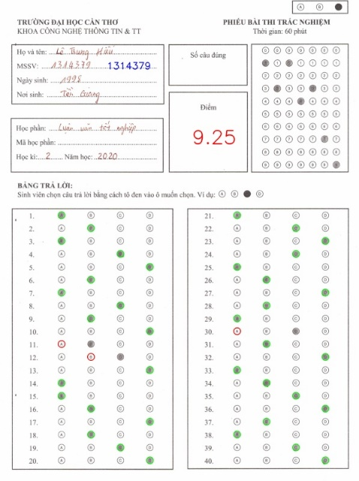

Hình 36 Kết quả bài thi

Đến đây đã hoàn thành việc chấm bài kiểm tra trắc nghiệm, có thể xuất ra file ảnh để lưu lại và lưu điểm của sinh viên cho sinh viên.

1. ĐÁNH GIÁ KIỂM THỬ
   1. Môi trường cài đặt

Tất cả thực nghiệm được thực hiện trên môi trường Laptop ((Core i5-7300HQ, Nvidia GeForce GTX 1050, RAM 8GB, HDD 1TB + SSD M.2 120GB , 15,6-inch FullHD IPS), hệ điều hành Windows 10.

Mục đích của việc kiểm thử xem web có hoạt động tốt với các tính năng được lập trình hay không, có phát sinh lỗi ngoài ý muốn hay không nhằm mục đích đưa ra hướng khắc phục hoặc cách khắc phục trong tương lai.

* 1. Đánh giá kiểm thử thử hệ thống web
     1. Kịch bản kiểm thử

Kịch bản 1 kiểm thử trạng thái đăng nhập

Tiến hành kiểm thử mô hình ứng dụng web quản lý

Bảng 5 Bảng kiểm thử chức năng đăng nhập của giáo viên và sinh viên

|  |  |  |  |
| --- | --- | --- | --- |
| STT | Mô tả dữ liệu kiểm thử | Kết quả mong đợi | Thành công /  Thất bại |
| 1 | Đăng nhập đúng tên đăng nhập và mật khẩu tài khoản giáo viên | Hiển thị thông báo “Đăng nhập thành công!” và chuyển hướng đến trang admin giao viên | Thành công |
| 2 | Đăng nhập sai tên đăng nhập hoặc mật khẩu tài khoản giáo viên | Hiển thị thông báo “Sai tên đăng nhập hoặc mật khẩu!” | Thành công |
| 3 | Đăng nhập đúng tên đăng nhập và mật khẩu tài khoản của sinh viên | Hiển thị thông báo “Đăng nhập thành công!” và chuyển hướng đến trang của sinh viên | Thành công |
| 4 | Đăng nhập sai tên đăng nhập hoặc mật khẩu tài khoản sinh viên | Hiển thị thông báo “Sai tên đăng nhập hoặc mật khẩu!” | Thành công |
| 5 | Đăng nhập khi để rỗng trường tên đăng nhập và mật khẩu | Hiển thị thông báo “Vui lòng không được để trống tên đăng nhập” hoặc “Vui lòng không được để trống mật khẩu” | Thành công |

Ảnh minh họa kịch bản kiểm thử 1

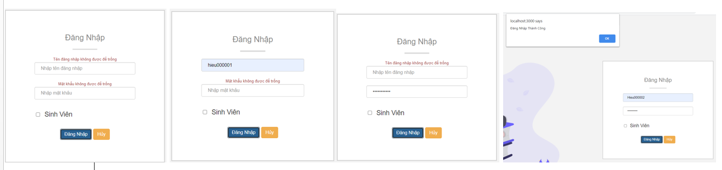

Hình 37 Ảnh minh họa chức năng đăng nhập

Kịch bản 3 kiểm thử khả năng thêm dữ liệu vào hệ thống

Bảng 6 Kiểm thử chức năng thêm dữ liệu vào hệ thống

|  |  |  |  |
| --- | --- | --- | --- |
| STT | Mô tả dữ liệu kiểm thử | Kết quả mong đợi | Thành công /  Thất bại |
| 1 | Tạo đề thi với câu hỏi từ ngân hàng câu hỏi khi nhập đúng định dạng form | Hiển thị thông báo “tạo thành công và chuyển hướng” | Thành công |
| 2 | Thêm câu hỏi vào ngân hàng câu hỏi sai định dạng form | Hiển thị thông báo “lỗi vui lòng thực hiện lại!” | Thành công |
| 3 | Tạo đề thi cho thi online | Hiển thị thông báo “Tạo thành công” | Thành công |

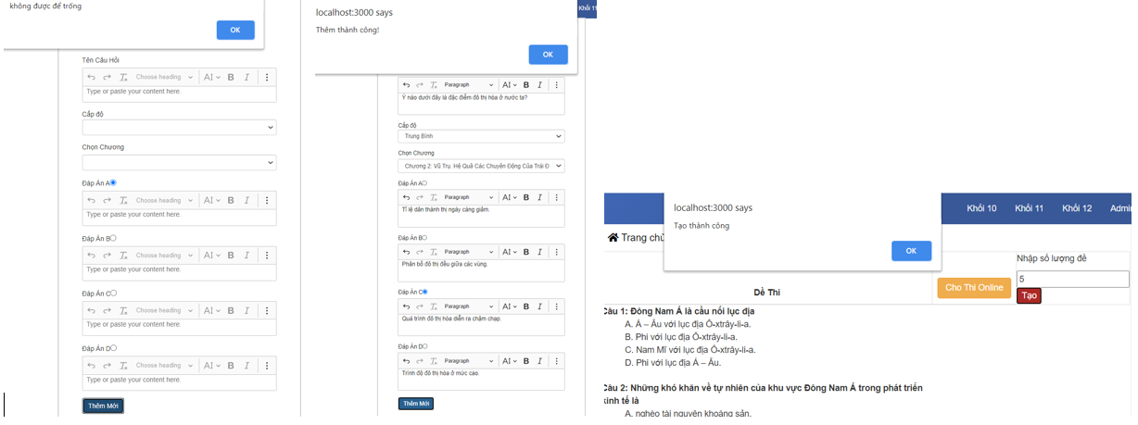

Hình 38 Ảnh minh họa kiểm thử kịch bản 2

Kịch bản 3 kiểm thử tính năng thi online

Bảng 7 Kiểm thử hệ thống thi online

|  |  |  |  |
| --- | --- | --- | --- |
| STT | Mô tả dữ liệu kiểm thử | Kết quả mong đợi | Thành công /  Thất bại |
| 1 | Sinh viên đăng nhập vào thi online | Hiển thị thông báo “thành công” chuyển hướng đến trang làm bài | Thành công |
| 2 | Sinh viên lưu bài thoát khỏi trình duyệt Nhưng chưa nộp bài và đăng nhập lại | Giữ được trạng thái trước khi thoát khỏi trình duyệt | Thành công |
| 3 | Sinh viên không lưu bài thoát khỏi trình duyệt Nhưng chưa nộp bài và đăng nhập lại | Giữ được trạng thái trước khi thoát khỏi trình duyệt | Thành công |
| 4 | Sinh viên thực hiện nộp bài | Hiển thị thông báo “Điểm của sinh viên “ | Thành công |
| 5 | Hết thời gian làm bài nhưng sinh viên không nộp bài. | Hệ thống tự thoát và thông báo điểm cho sinh viên tương ứng với số câu hỏi lúc hết thời gian làm bài | Thành công |

Hình ảnh kết quả kiểm thử tính năng thi online.

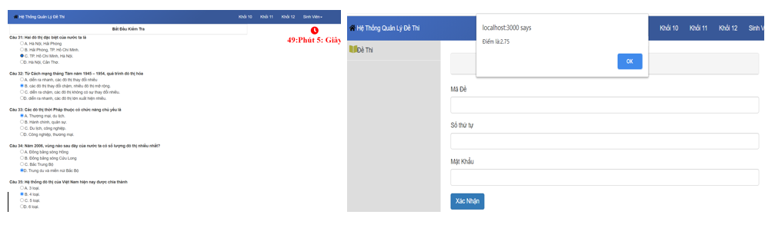

Hình 39 Ảnh đề mô chức năng thi online

Hình ảnh đề mô kiểm thức tính năng thi online kịch bản 3

Kịch bản 4 chấm điểm với bài kiểm tra được người dùng nhập vào.

Bảng 8 Kịch chấm điểm bài kiểm tra khi giáo viên cho thi trên giấy

|  |  |  |  |
| --- | --- | --- | --- |
| STT | Mô tả dữ liệu kiểm thử | Kết quả mong đợi | Thành công /  Thất bại |
| 1 | Nhập sai định dạng file chấm điểm | Hiển thị thông báo” lỗi định dạng file”. | Thành công |
| 2 | Nhập sai định dạng đáp án nhập vào | Hiển thị thông báo” lỗi định dạng file”. | Thành công |
| 3 | Nhập đúng file định dạng chấm điểm | Chấm được bài kiểm tra | Thành công |

Hình ảnh thực nhiệm với kịch bản 4

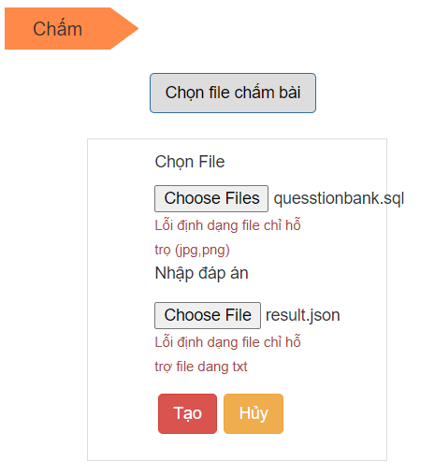

Hình 40 Hình ảnh thực nghiệm kiểm thử 4

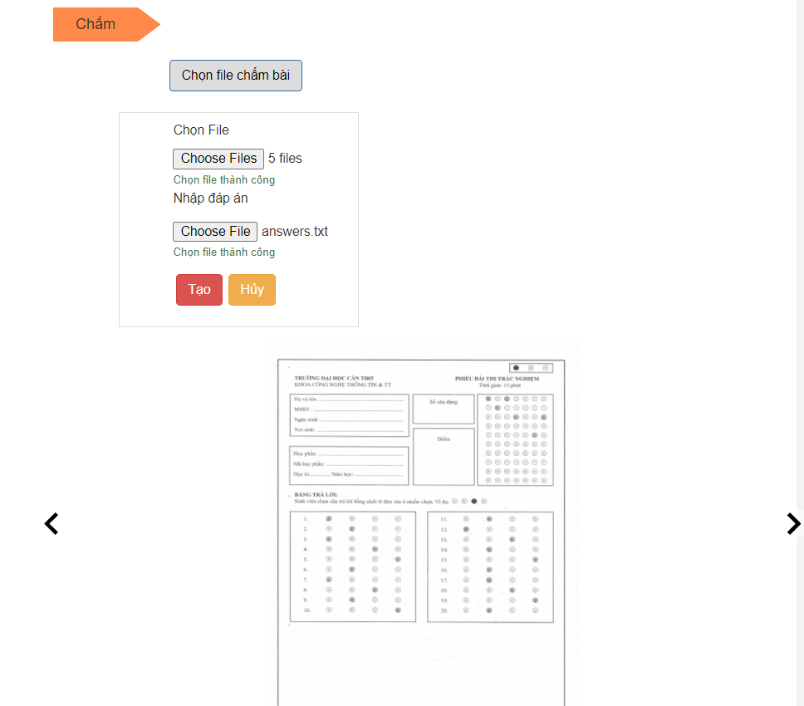

Hình 41 Chọn đề thi đúng định dạng

File nhập vào chỉ hỗ trợ những định dạng mặc định không được phép upload tệp tin khác định dạng [hinh 40]. Nếu đúng định dạng sẽ được load lên [hình 41].

1. KẾT LUẬN
   1. Kết quả đạt được
      1. Kết quả

Về mặt kiến thức

Hiểu được quá trình xây dựng website nói chung và website thi trắc nghiệm trực tuyến nói riêng. Đồng thời cũng biết thêm kiến thức về lập trình web.

Nhận diện và phát hiện được bài kiểm

Nâng cao khả năng phân tích và thiết kế hệ thống thông tin, khắc phục điểm yếu và phát huy điểm mạnh của bản thân.

Bổ sung, củng cố và nâng cao kiến thức về cơ sở dữ liệu

Lập trình thành thạo hơn về các ngôn ngữ và các thư viện như:

* Nodejs
* Reactjs
* Sequelize
* Flask framework
* OpenCv
  + 1. Kinh nghiệm thực tiễn

Nâng cao tính tự giác, kỹ năng tự học và nghiên cứu các vấn đề thắc mắc qua Internet.

Củng cố kỹ năng tìm và khắc phục các vấn đề phát sinh.

Phát huy tinh thần sáng tạo, có thêm kinh nghiệm lập trình thông qua việc giải quyết các vấn đề thực tiễn.

* + 1. Mục tiêu đề ra

Xây dựng hoàn thiện hệ thống gồm 2 phần RESTful API server, web đạt được mục tiêu ban đầu đề ra.

Quản lý đề thi

Danh sách đề thi

Tạo đề thi từ ngân hàng câu hỏi

Tạo đề thi từ import file excel

Xuất được đề thi và đáp án để thi trên giấy

Quản lý câu hỏi

Danh sách câu hỏi theo độ khó

Quản lý thi

Tổ chức được thi online

Xuất được đề thi, thi trên giấy

Quản lý điểm

Tổng hợp được kết quả.

Danh sách bài thi được được thực hiện từ đó quản lý được chất lượng đề thi cũng như chất lượng câu hỏi tứ đó chọn câu hỏi phù hợp cho sinh viên học sinh.

* 1. Hạn chế

Website đang được phát triển ngày một hoàn thiện hơn nên hiện tại chưa hỗ trợ tính giao diện trên mobile.

Ngoài ra, vẫn còn tồn tại một số lỗi nhỏ và đang tìm cách khắc phục ở phía server và client.

Giao diện còn thô sơ khá đơn giản chức năng còn nhiều thiếu sót.

Chưa tối ưu hoá khả năng truy cập cũng như bảo mật hệ thống.

Nhiều chức năng nâng cao như hệ thống gợi ý, so sánh, đánh giá, trao đổi trực tuyến… chưa được áp dụng.

Phần nhận diện ảnh còn tùy thuộc vào độ pixels của camera

* 1. Hướng phát triển

Tiến hành cải tiến các giải thuật cũng như áp dụng JWT Authentication để xét access truy cập

Cần chỉnh sửa lại bố cục điều hướng để tạo nên sự thân thiện cho người dùng cũng như tăng cao độ bảo mật.

Tích hợp thêm các chức năng nhập đề thi câu hỏi thông qua các biểu mẫu dữ liệu định dạng sẵn như file word, text.

Tích hợp thêm các chức năng như đa ngôn ngữ, đa nền tảng, các giải thuật khai khoáng dữ liệu để hệ thống được hoàn chỉnh hơn.

Điều chỉnh lại hệ thống với loại câu hỏi với số điểm riêng biệt để áp dụng cho nhiều loại hình thi trắc nghiệm hơn hay loại hình thi trắc nghiệm với nhiều lựa chọn đúng.

Cải thiện tính nhân nhận diện bài thi nhiều góc độ hơn

TÀI LIỆU THAM KHẢO

[1] Moodle-va-e-learning. [Online]. Có sẵn tại: <https://oes.vn/moodle-va-e-learning-p1-khai-niem-tinh-nang-cach-cai-dat/> Truy cập tháng 09/2020.

[2] Bubble sheet multiple choice scanner and test grader using OMR, Python and OpenCV. [Online]. Có sẵn tại: [https://www.pyimagesearch.com/2016/10/03/bubble-sheet-multiple-choice-scanner-and-test-grader-using-omr-python-and-opencv/.](https://www.pyimagesearch.com/2016/10/03/bubble-sheet-multiple-choice-scanner-and-test-grader-using-omr-python-and-opencv) Truy cập tháng 10/2020.

[3] RESTful API. [Online]. Có sẵn tại: <https://viblo.asia/p/restful-api-la-gi-1Je5EDJ4lnL> Truy cập tháng 15/10/2020.

[4] Wikipedia, “React (web framework),” Wikipedia. [Online]. Có sẵn tại: <https://en.wikipedia.org/wiki/React_(web_framework)>. Truy cập tháng 10/2020.

[5] Giới thiệu về Axios.[Online].Có sẵn tại: <https://viblo.asia/p/gioi-thieu-ve-axios-mot-http-client-dua-tren-promise-cua-javascript-maGK7MeOlj2>. Truy cập tháng 10/2020.

[6]. Nodejs là gì. [Online].Có sẵn tại: [https://techmaster.vn/posts/33428/nodejs-la-gi-va-tai-sao-toi-nen-hoc-lap-trinh-nodejs.](%20https:/techmaster.vn/posts/33428/nodejs-la-gi-va-tai-sao-toi-nen-hoc-lap-trinh-nodejs.%20) Truy cập tháng 10/2020.

[7]. Giới thiệu về openCv.[Online]. Có sẵn tại: <https://techmaster.vn/posts/33943/opencv-va-cac-ung-dung-cua-no-hiennay>. Truy cập tháng 10/2020.

[8] Wikipedia, “Mysql”. [Online].Có sẵn tại: <https://vi.wikipedia.org/wiki/MySQL>. Truy cập tháng 10/2020.

[9]Logo Mysql. [Online].Có sẵn tại: <https://worldvectorlogo.com/logo/mysql> Truy cập tháng 10/2020.

[10] Giới thiệu về sequelize. [Online]: <https://viblo.asia/p/sequelize-in-nodejs-part-ii-Qpmled2kZrd> Truy cập tháng 10/2020.

[11] Canny edge detector. [Online]. https://en.wikipedia.org/wiki/Canny_edge_detector

[12] Nguyễn Công Đoàn, “Ứng dụng ORM trong chấm bài trắc nghiệm” tháng 5/2019.